施工组织设计

一、工程概况

㈠ 工程简述
新疆锦源房地产开发有限公司棕榈园小区工程位于乌鲁木齐市长沙路以东,长春路以西,大成西路以北,南一路以南，15＃楼建筑面积4979.26㎡，砖混结构，地下1层，地上六层， 建筑高度21.15m(室外地面至檐口)。本工程由新疆建材设计研究院设计，新疆建工集团四建直属项目部承建。
本工程计划2005年 3月15日开工，至2005年9月30日竣工。
工程质量：合格。
场地条件：建筑场地为Ⅱ类场地

㈡ 建筑设计内容
棕榈园小区15#楼各部位做法：
屋面 | 非上人屋面：聚酯胎SBS防水层(3mm+3mm),面层带页岩；细石混凝土找平层30厚；保温层：碎加气块找坡2%，最薄处为 20厚，下铺100厚聚苯板(容重20kg/m³)；隔气层:热沥青一道；钢筋混凝土屋面板。  上人屋面(顶层复式住宅晒台地面)：8厚防滑地砖用3厚1：1水泥砂浆(加建筑胶)粘贴，缝宽用1：1水泥砂浆(加建筑胶)勾缝；20厚1：3水泥砂浆找平层；3厚麻刀灰隔离层；聚脂胎SBS防水层(3mm+3mm)；细石混凝土找平层30厚；保温层：碎加气块找坡2%，最薄处为20厚，下铺100厚聚苯板，(容重20kg/m³)；隔气层：热沥青一道；钢筋混凝土屋面板。  跃层坡屋面：4厚彩色油毡瓦用沥青胶粘剂点粘并用镀锌固定，每片瓦钉4-5个钉子；1.5厚水泥聚合物防水涂膜；1：3水泥砂浆找平层；铺125厚双面钢丝网聚苯板(容重20kg/m³)；隔汽层热沥青一道；钢筋混凝土屋面板预埋φ6钢筋头，露出屋面200，双向中距1000；钢筋混凝土屋面板。  有3厚1：1水泥砂浆()1：3水泥砂浆找平层；干铺炉渣找坡2％，00厚聚苯板保温层。隔气层：热沥青一道，钢筋混凝土屋面板。  坡屋面：防水层为1.5厚丁基橡胶防水卷材
外墙 | 涂料墙面：抗裂砂浆打底，刷外墙防水涂料。
楼地面 | 地下室：平铺砖地面，（20厚砂垫层，细砂扫缝）。厨房卫生间：防水层聚氨酯防水涂膜层：20厚1：2水泥砂浆抹面；聚胺脂两遍；C15细石混凝土垫层45厚，从门口向地漏找1%坡；加热管上皮最薄处30厚；加热盘管；沿墙四周设置聚苯乙烯塑料板条，高与垫层上皮平；φ2，@100×100钢丝网片；2cm聚苯板；聚胺脂两遍；结构层。  水泥楼面：20厚1：2.5水泥砂浆抹面压实赶光；素水泥浆一道；钢筋混凝土楼梯基层。  其他楼面：面层由用户自理；C15细石混凝土填充层50厚；加热管上皮最薄处30厚；加热盘管；沿墙四周设置聚苯乙烯泡沫塑料板条，高与垫层上皮平；3cm聚苯板；结构层。
内墙面 | 地下室内墙面：毛石墙为1：1.5水泥砂浆勾凹缝，砖墙为原浆勾缝。  内墙涂料做法（用于楼梯间）：外刷815涂料腻子二道，满刮石膏腻子二道；10厚1：1.4混合砂浆罩面；8厚1：1.6混合砂浆打底扫毛或划出纹道；  粗装修墙面做法：10厚1：1.4混合砂浆罩面；10厚1：1.6混合砂浆打底扫毛或划出纹道；
顶棚 | 涂料顶棚做法(用于楼梯间)：外刷815涂料两遍；满刮石膏腻子。其它房间满刮石膏腻子。
门窗 | 门为单框双玻平开塑钢组合门，窗为单框双玻平开塑钢窗。

㈢ 结构设计特点
本工程为砖混结构，建筑抗震设防烈度为8度，建筑结构安全等级为二级，处理后地基承载力特征值fak=200Kpa。
基础采用平毛石条形基础，为M10水泥砂浆砌MU30毛石，基础底标高为－3.1米。
墙体：地下室墙体为实心砖墙，采用M10混合砂浆砌筑MU10砖；地上部分一至三层墙体为M10混合砂浆砌筑MU10承重粘土砖；四至六层为M7.5混合砂浆砌筑MU10承重粘土砖。120隔墙及陶粒砌块墙采用M5混合砂浆砌筑。
钢筋混凝土：梁、板、构造柱均为C20混凝土。梁柱钢筋保护层为30mm，板为20mm。现浇板在外墙的支撑长度不小于240mm，内墙不小于120mm。仅屋盖外墙设置圈梁，其它各层必须在全部外墙及外墙拉筋设置构造柱处的对应内墙或轴线上，设置拉筋与构造柱联贯沿外墙拉筋通长交圈，沿内墙伸进拉筋4米或锚在小于4米的内墙构造柱内。
构造柱底标高为-2.700m。布置及配筋详基础平面图。

㈣ 设备安装、材料说明
1、水暖卫工程
室内采暖干管采用镀锌钢管，干管至分水器为铝塑稳态管，给水系统为（PP-R）热熔粘接，排水系统为硬聚氯已稀（UPVC）配件连接，消火栓系统为焊接。
2、电气工程
12# 楼概况：
序号 | 项 目 | 采用材料及做法
1 | 电源进户 | 三相四线、电源电压220/380V，采用VV22—1KV电力电缆穿管埋地在2单元引入，室外埋深-1.2米。
2 | 导线选择 | 照明干线、支线采用BV-750V铜芯塑料绝缘导线。宽带及电话入户线为一根8芯五类UTP线缆。有线电视干线采用SYV—75—9型，电视支线采用SYV—75—5型。
3 | 导线敷设 | 配电干线采用SC管暗敷设，配电分支线采用阻燃PVC管暗敷设。地下室地面均穿钢管暗敷。
4 | 工程接地  （安全） | 采用TN—C—S保护接地系统，在图示位置做一组重复接地，接地极用G50的热镀锌管，用40×40热镀锌扁钢与基础内主筋焊接,接地电阻实测不大于4欧。在地下室设总等电位箱，卫生间做局部等电位联结。
5 | 器具高度  （下口） | 配电箱1.6米、宽带配线箱上边距顶0.2米、电视前端箱上边距顶0.2米、电视分线箱底边距地1.6.等电位箱底距地为0.5 米，普通插座、信息插座为底距地0.4米，空调插座为2.2米。防水、带开关插座为1.5米，排烟机插座为2.0米，暗开关1.3米，声光控开关为1.8米。拉线开关距顶0.25米。
6 | 灯具安装 | 卫生间、厨房安装防水灯。楼梯间安装1×60W半圆吸顶灯，其它室内各房间均安装普通平灯头。地下室安装板式座灯头。
7 | 施工依据 | 《建筑电气安装工程图集》、新02系列、《建筑电气工程施工质量验收规范》GB50303—2002
8 | 弱电 | 有宽带、电话系统、有线电视系统等。施工单位负责予埋管路。

二、施工总平面图

㈠ 现场条件说明
1、本工程拟建在新疆乌鲁木齐市乌鲁木齐市长沙路以东,长春路以西,大成西路以北,南一路以南，施工现场设二个进场入口。
2、根据建设方提供的电源、水源位置，由东向西引入施工现场的电源、水源位置。临时电路采用埋地敷设。临时水采用直埋不小于1.5m。过车处管材加设钢套保护管。

(二)设计说明及依据
1、设计依据
本施工总平面图依据建设单位提供的施工图纸，结合工程结构特点及现场位置关系设计。具体布置根据《建筑施工安全检查标准》JGJ59-99及“自治区安全、文明施工管理办法”执行。
2、设计说明
⑴ 施工现场平面布置图说明
① 围墙：施工现场北面采用原有围墙，施工现场西侧采用原有栏杆围墙，东侧、南侧采用密幕网围墙加钢板网。大门设在西面围墙两端各一个，靠近两大门里侧两端围墙上摆放“六牌二图”以及“市政宣传栏”；进厂大门采用钢制标准门。
② 据现场情况及施工需要，规划出办公区、生产区、生活区。其中办公区200m²位于北侧，内设施工单位办公用房。位于工程西面原有门面房，约100m²为甲方、监理单位办公用房。
③ 厂内道路采用原有水泥地面，办公区门前、钢筋加工厂区、砂石料厂均为原有水泥地面。
④ 现场生活用水、用电均由建设单位指定甲东向西引入，场内临时施工用水、用电管线均采用暗敷。
⑤ 机械布设分配：现场设砂浆搅拌站2个（砂浆搅拌由二台搅拌机，一个容积约４m³的水箱，一台计量磅秤，一个砂石料场组成。）用于施工布料的垂直运输设备，由1台龙门和1台塔吊组成。
⑥ 现场配备60KW发电机一台，确保停电不停工。
⑦ 现场材料根据工程施工条件，本着方便、合理、快捷均匀的分布在施工现场的各个部位，材料、机具、临设的具体布置位置详施工总平面布置图。
3 安全防护说明
① 本现场充分考虑了安全与文明施工，为保证施工人员人身安全，现场办公、生活、施工区域分开布置。
- 按消防要求在办公区、生活区及材料库房处设置消防灭
火器材。
③ 主体施工阶段采用搭设双排式脚手架，绿色密目网全封闭处理；现场混凝土拌合站搭设封闭式防护棚；现场高分贝声源，均作封闭处理。从而减少施工中产生的噪声与扬尘对周围环境的污染。
临时电源采用VV22-铜芯铠装电缆，职工宿舍采用安全电压照明。

三、施工准备

(一) 现场准备
1、机械准备
（1）、土方施工机械：土方开挖由甲方分包，我方配合人工清理，所以挖方阶段施工机械不必考虑，只配置振动式打夯机3台用于土方回填施工。
（2）、垂直机械：在主体阶段配置塔吊1台，装修阶段撤除塔吊配置SSE160D施工升降机2台用于该工程垂直运输。
（3）、混凝土及砂浆施工机械：该工程采用现场搅拌混凝土施工，混凝土施工设1台砼拖式泵及2台搅拌机用于主体砼及装修阶段砂浆搅拌。
（4）、钢筋加工机械：钢筋加工采用现场加工，配置钢筋切断机2台，钢筋弯曲机1台，钢筋对焊机1台，钢筋调直机1台(八栋住宅楼协调使用)，钢筋连接（三级钢）直径Ф≥16采用氧气压力焊连接。钢筋连接直径Ф＜16采用现场钢筋对焊或绑扎。
（5）、小型施工机械：平板式振动器4台，插入式振动器6台，电焊机2台，石材切割机2台,型材切割机1台。
主要施工机械需用量及进场计划
序号 | 机械或设备名称 | 型号规格 | 单位 | 数 量 | 备注
1 | 塔吊 |  | 台 | 1 | 2005.04.25
2 | 施工升降机 | SSE160D | 台 | 1 | 2005.06.15
3 | 搅拌机 | 350型 | 台 | 2 | 2005.03.30
4 | 平板式振动器 |  | 台 | 4 | 2005.04.18
5 | 插入式振动器 |  | 台 | 6 | 2005.03.30
6 | 电焊机 | BK-500 | 台 | 2 | 2005.06.10
7 | 石材切割机 |  | 台 | 2 | 2005.07.20
8 | 振动式打夯机 |  | 台 | 3 | 2005.04.24
9 | 钢筋对焊机 | 40型 | 台 | 1 | 2005.03.30
10 | 钢筋切断机 | GHG-40型 | 台 | 2 | 2005.03.30
11 | 钢筋调直机 | 40型 | 台 | 1 | 2005.03.30
12 | 钢筋弯曲机 | 40型 | 台 | 1 | 2005.03.30
注：1、钢筋机械设备在八栋住宅楼工程中协调使用
2、物资准备
（1）、钢筋、水泥、砂石料、木材、砌体等材料按施工进度计划配套送至现场。并将以上材料的的合格证、有关技术文件、《工程材料报审表》等资料报现场监理；抽样复查时，请监理工程师参加，经监理工程师确认合格后方可用于工程上。
（2）、钢模、钢管、扣件、钢架板根据施工时的用量计划分批进入现场，确保周转使用。
主要周转材料需用量计划
序号 | 材料名称 | 材料型号 | 单位 | 数量 | 备注
1 | 竹胶板 | 2440*1220*12 | m² | 2000 | 板、柱
2 | 组合钢模 | 各种规格 | m² | 1000 | 基础、墙、梁
3 | 脚手架钢管 | Φ48 | t | 130 | 脚手架、支撑
4 | 钢架板 |  | 块 | 1000 | 脚手架
5 | 安全网 |  | m² | 2800 | 立网、水平网
6 | 扣件 | 十字、旋转 | 个 | 15000 | 架子
3、劳动力组织
（1）、劳动力的素质是施工作业的基础，对于该工程我们将把劳动力素质作为工作重点。各专业工种实行持证上岗，特殊专业施工将由我公司自有职工技师进行作业，建立工序与工序之间，工种与工种之间的自检、互检，工序交接检查制度，并且做好各种交接质量检查记录，每天下午由项目经理、项目工程师及专职质量检查员组织各班组进行分项工程质量评定，杜绝不合格产品出现，以免延误工期。
（2）、主要劳动力的用量按照本工程分部分项的主要工程量及计划施工期进行配置，各专业工种必须实施岗前培训，实施质量、安全和文明施工教育，每个专业工种作到持证上岗。
（3）、主要工种劳动力必须执行计划进场时间，每个工种在各分项工程计划工期的要求下，按数量、按阶段、按时间进入，避免劳动力的浪费，使的各工种劳动力得到有效使用。
主要劳动力需用量及进场计划
序号 | 工种 | 级别 | 人数 | 进场时间
1 | 砖工 | 5级 | 70 | 2005.04.15
2 | 模板工 | 5级 | 120 | 2005.04.01
3 | 钢筋工 | 5级 | 40 | 2005.04.01
4 | 砼工 | 4级 | 35 | 2005.04.01
5 | 抹灰工 | 5级 | 120 | 2005.07.01
6 | 高装工 | 5级 | 80 | 2005.07.15
7 | 细木工 | 5级 | 15 | 2005.07.01
8 | 油玻工 | 5级 | 70 | 2005.08.10
9 | 水暖工 | 6级 | 20 | 2005.06.20
10 | 电工 | 6级 | 15 | 2005.04.10
11 | 防水工 | 5级 | 15 | 2005.04.25
12 | 电焊工 | 6级 | 20 | 2005.06.10
13 | 架子工 | 4级 | 70 | 2005.04.15
14 | 普工 | 3级 | 120 | 2005.04.01
4、施工设备的管理
（1）、施工现场的各种施工设备是保证工程施工的重要因素，也是能否满足工程施工的关键环节，所以在施工现场设专人实施设备管理，严格按国家及地方和本公司的设备管理标准进行管理，实施日常维护，确保各种施工的设备的完好和安全使用，各种施工设备的使用必须由专业人员持有效证件操作，以确保施工现场各种施工设备的正常使用，满足施工的正常进行。
（2）、施工现场的各种施工设备实施定置管理，各种施工设备严格按施工平面布置图规定的位置进行布置，以便于监控和管理。
5、施工现场临时用电设计
该工程临时用电电气设备只组成一个同类设备组、总需要系数Kx=0.6、综合功率因数cosØ=0.65。所以对于配电干线来说；同期系数Kt=1。
12#楼临时用电设计
⑴ 施工现场用电设备及参数表：
编号 | 设备名称 | 设备铭牌数据 | 换算后的设备容量
1 | 搅拌机 | 11KW 380V 2台 | 22KW
2 | 龙门架 | 11KW 1台 | 11KW
3 | 电焊机 | 22KVA JC=65% 2台 | 30KW
4 | 振动器 | 1.5KW 2台 | 3KW
5 | 对焊机 | 50KVA JC=65% | 32KW
6 | 钢筋加工机械 | 10KW | 10KW
7 | 其它机械 | 10KW | 10KW
8 | 照明 | 10KW | 10KW
⑵ 总计算负荷为：
Pj = KxΣPe
=0.6×［(55)+22+22+30+3+32+10+10+10］］
=83KW
Qj=Pj ·tgØ=83×1.17= 97 Kvar
Sj= √pj² +Qj ²= √83 ²+97² = 127 KVA
Ij=Sj/Ue √3 = 127/0.38×√3 =194A
由于该工程施工现场建筑物较多，线路布局复杂等特点，同时按照《施工现场临时用电安全技术规范》规定，施工现场必须采用三级配电二级保护以及TN—S接零保护系统。
⑶ 导线的选择
①5#楼干线的选择
由Ij1总=200A（考虑到电焊机等用电设备的机动性）可选用VV22—3×50+2×25mm²作为干线。
②其他导线的选择：详见后附施工现场临时用电平面布置图。
⑷ 接地装置
在现场临时配电室后做人工接地装置一组，接地电阻必须小于10欧姆。接地线用-40×40镀锌扁钢引往总柜。接地装置做法详下图：
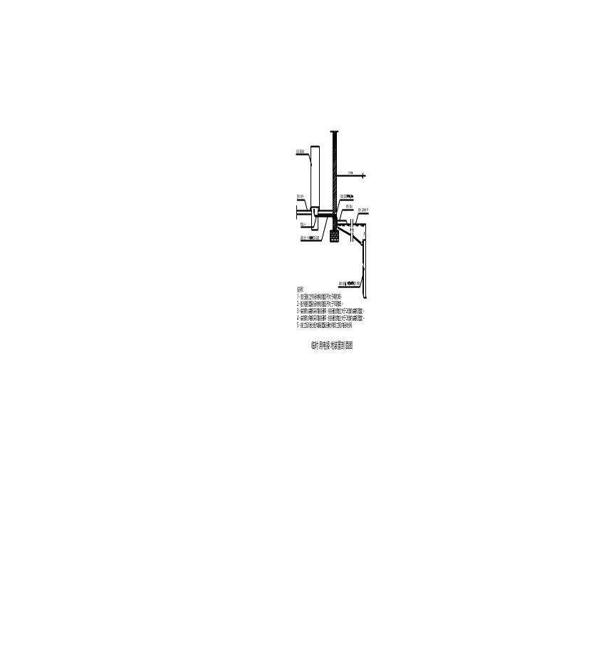

6、现场临时用水设计
⑴ 施工用水，为简化计算，按用水量较大的砌砖日用水量考虑：
q1=K₁ΣQ1N1K₂/8×3600
式中K₁采用1.15，K₂采用1.5 ，Q采用30m³ ，
N采用250L/ m³
q1=1.15×30×250×1.5/8×3600=0.45（L/s）
⑵ 施工机械q2因无特殊用水机械略去不计。
⑶ 现场生活用水q3按200人计算：
q3=P1N3K4/t×8×3600
式中P1=200人 N2=30L K4=1.5 t=1
q3=200×30×1.5/8×3600=0.31（L/s）
⑷ 消防用水：q4=10-15 L/s
总用水量q1＋q2＋q3=0.45+0.31＜q4的原则。
总用水量Q=15L/s
供水管径计算
D=√4Q/π×υ×1000
式中流速υ选用1.5m/s则
D=√4×15/π×υ×1000=0.113m
选用DN100上水钢管、支管选用DN50可满足施工用水。

㈡ 技术准备
1、了解现场地貌和水文地质情况，进行施工现场平面布置设计，及时进驻现场，接收并校对坐标点和水准点等现场测量控制点，建立平面和高程控制网。
2、熟悉图纸的内容，熟悉和掌握施工图纸的全部内容和设计意图，了解设计要求的技术标准，编制针对性强的施工组织设计和专项施工方案。积极配合建设单位组织图纸会审与设计交底。
3、做好技术交底工作，本工程每一道工序开始前，均须进行技术交底，技术交底是施工企业管理的一个重要制度，是保证工程质量的重要因素，其目的是通过技术交底使参加施工的所有人员对工程技术要求做到心中有数，以便科学的组织施工和按合理的工序、工艺进行施工，达到预定的质量目标。
4、技术交底采用逐级交底，项目工程师→专业施工员→各班组长→作业人员。技术交底均有书面文字及图表，逐级交底签字，项目工程师向专业施工员进行交底要求细致、完善，并要结合具体操作部位，关键部位的质量要求，操作要点及注意事项等进行详细的书面交底，施工员接受后，应反复详细地向作业班组进行交底，班组长在接受交底后，组织工人进行认真讨论理解施工意图，确保工程质量和进度。
5、安装部分要做好各专业、各工种、各工序之间的协调工作，以便给其它工作创造条件。
6、安装工程了解土建施工工艺和进度计划安排，核实建筑施工图、结构施工图中安装孔洞的预留设计，对于有矛盾处及时提出，作出书面变更或核定。
7、根据《建设工程文件归档整理规范》（GB/T50328-2001）及工程技术要求建立工程技术档案。
8、做好施工预算，材料与限额领料计划，加工件委托的编制与审定工作，由项目负责人及专业工程师、施工员负责编制上报公司。做好工程材料预算管理，报批手续、两算对比手续，坚持开展限额领料制度，由预算员编制预算，按月分解，上报公司。

四、施工进度计划

（一）、进度控制图（详见进度计划网络图）

（二）、综合说明
1、总原则
本工程施工进度计划是根据本工程的结构和特点及工期的要求进行安排的，承建单位负有统一安排施工进度，组织交叉施工的责任。因此施工进度计划的编制是从全局出发考虑，注重整体效果，统筹安排主体结构、内外装饰、水电等专业分项工程的施工程序和工期计划，以满足建设单位对总工期的要求，充分发挥投资效益。在合理安排各分部分项工程目标的同时，在施工过程中必须抓住关键线路及关键工作的施工，并以此合理配置各种资源，以保证该工程总计划目标得以实现。
2、分部工程施工顺序：
施工准备→放线→机挖土方及人工配合清方→基础工程→主体工程→屋面工程→门窗工程→楼地面工程→装饰工程→水电安装→收尾清理→交工。

（三）、施工进度保证措施
1、总工期：本工程自2005年3月15日开工，于2005年9月30日交工，总工期200天。
2、各分部分项工程工期目标控制
土方工程：于2005年3月15日开工，至2005年3月31日施工完毕。
基础工程：于2005年4月1日开始，至2005年4月18日施工完毕。
地下室工程：于2005年4月19日开始，至2005年4月30日施工完毕。
主体工程：于2005年5月1日开始，至2005年6月27日施工完毕。
屋面工程：2005年7月1日开始，至2005年7月30防水施工完毕、上人屋面砼面层于2005年8月8日施工完毕。
装修工程：于2005年7月4日开始，至2005年9月20日施工完毕。
安装工程：暗配电管、盒子与主体施工同步进行，给排水、暖卫、电气设备及灯具等安装工程与内装修同步进行施工于2005年9月20日施工完毕。
本工程于2005年9月30日达到全面交工。
本工程各分部分项工程目标控制及计划工期详见工程施工进度网络计划。
3、管理措施
我们将以国家规程、规范为标准,建立科学和严密的质量管理措施和保证体系,选择最佳的施工方案,选派具有一定经验的施工管理人员组成该工程项目部,均衡、合理、科学地配备资源,以专业管理和计算机辅助管理相结合的科学化管理体制，在该工程上全面实现质量、工期目标。
（1）、为全面完成该工程的各项施工生产任务，根据本工程的结构特点及工期要求，建立以项目经理为首的管理层，实施目标管理，成立项目经理部，由项目经理对工程质量、进度、安全、文明施工、科学管理、经济效益等全面负责。项目经理部下设施工技术（包括科技推广应用）、质量安全、综合业务（包括施工预算、计划统计、劳动工资、财务成本核算）、材料办公室，由各类专业技术人员组成施工管理层，形成完整的现场施工管理体系。
（2）、劳动力组织。劳动力的素质是施工作业的基础，各专业工种实行持证上岗，各班组都要有自检员，建立工序与工序之间，工种与工种之间的自检、互检，工序交接检查制度，并且做好各种交接质量检查记录，每天下午由项目经理及专职质量检查员组织各班组进行分项工程质量评定，杜绝不合格产品出现，以免延误工期。主要劳动力需用量及进场时间详见附表三。
（3)、对材料供应商严格按ISO9002标准实时控制，选择合格的供应商，建立准入制度，从中优选满足工程需要的材料供应商。所采购的各种材料实施质量控制，保证将合格的材料用于工程中。
把各种材料的供应纳入施工计划网络，使各种材料按计划供应。同时对各种材料的供应商从资质、许可证、质量等级证等方面进行评价，选择合格的材料供应商，所有材料必须在合格的供应方中采购，每种材料必须进行验证，主要材料和特殊材料需经甲、乙双方及监理方共同选择合格供应商，并共同进行进场验证，杜绝不合格材料进场使用，影响工程质量。
为保证模板工程能够连续施工，缩短施工周期，竖向构件模板用量按工程整层用量的2倍进行配置，同时支撑按相应用量配足，以保证模板工程工期要求。主要周转材料需用量详见施组附表二。
（4)、施工机械设备是保证工程施工进度的关键环节，在此工程施工中，合理、科学的配备各种设备，满足本工程的实际需要。
主要机械用量及进场计划详见施组附表一。
4、实施方案
土方工程：在挖土方的同时配人工随机清理基底土方，为基础施工创造条件。
模板工程：根据本工程的结构特点，板、柱采用竹胶板，基础、墙、梁均采用组合钢模，同时采用常规支撑加固体系，以满足模板工程的工艺标准，并达到模板工程的质量要求。
钢筋工程：钢筋加工采用现场加工，绑扎为人工绑扎。为保证钢筋工程的质量要求，满足钢筋工艺及设计要求，钢筋连接（三级钢）直径Ф≥16采用氧气压力焊连接。钢筋连接直径Ф＜16采用现场钢筋对焊或绑扎。
混凝土工程：采用现场搅拌混凝土，用混凝土拖式泵进行施工。
主体施工阶段：为加快施工进度，将主体工程分Ⅰ、Ⅱ段进行施工并严格按施工顺序配备主体各专业工种劳动力，按时间、施工顺序进入，抓住关键线路施工，确定合理的流水步距和流水节拍，形成主体工程内各分部分项工程的流水作业施工。
装修施工：在装修阶段为使装修施工均衡施工，各专业班组能够连续作业，在该工程上采用“自上而下，内外结合，装修与安装同步”的施工方法，并按此配备各专业装修劳动力，充分利用“时间”和“空间”，达到优化组合施工的目的，形成诸装修工种层间流水作业施工。
外装修与内装修同步进行，并按相应的工程量和按施工部位配备专业班组，以保证外装修的施工需要。
电气预埋及预留与主体工程同步进行，水电、暖卫及灯具等安装工程与内装修同步进行。

五、分部工程施工方案

㈠ 施工要点
本工程由多个单项群体工程组成，工期短，合理划分施工段。因此，根据本工程特点，在主体施工方案的选择上本着优质、高速、经济、安全的原则进行。
基础施工工艺流程：定位放线→机械挖方→人工清理基坑→ 验槽→放基础线→条形基础施工→构造柱插筋→地下室砖墙→地下顶板梁、板扎筋、支模、浇砼→地下室外墙防水、防腐层施工→土方回、填夯实等顺序施工。水、电、暖通等专业工种同土建搞好配合及预留预埋工作。
主体结构施工工艺流程：弹线、抄平、立皮数杆→扎构造柱钢筋→砌主体砖墙→支平板模板、扎板筋、梁筋→安装预埋预留件→浇构造柱、圈梁、现浇楼板砼→砼养护。
1、钢筋工程：为加快施工进度，保证钢筋加工质量，尽量减少中间运输环节，钢筋采取在现场加工制作。现场设钢筋加工场一个，配备以相应的钢筋加工机械。进场钢筋按规格、品种分类堆放并挂牌加以区分，由专职钢筋工长负责统一管理调配。
钢筋连接形式：直径大于等于16的采用氧气压力焊连接；直径在16以下的采用焊接和绑扎搭接。
2、模板工程：
① 材料选用：楼板、构造柱采用竹胶模板；楼梯斜板采用竹胶板。另配合部分木模作为辅助模板，板背楞采用木方，支撑采用Φ48×3.5钢管。
② 模板配置：为保证工期，在模板及支撑体系的配备上均按实际工作量配置，一次性投入到位。
3、混凝土工程：考虑本工程工期紧，混凝土采用商品混凝土，局部采用现场拌制，泵送施工。
4、砌筑工程：采用“三一”砌筑法，砌筑前先盘角、挂线、立皮数杆。墙体按构造要求设置抗裂钢筋。墙体不同材料交接处设钢板网防止裂缝。
5、楼地面工程：
地下室地面做法：平铺砖地面→20厚砂垫层→细砂扫缝。
厨房卫生间楼面：水泥砂浆抹面
水泥楼面（各层楼梯及外阳台）：20厚1：2.5水泥砂浆抹面压实赶→光素水泥浆一道→钢筋混凝土楼梯板基层
其他楼面：20厚1：2水泥砂浆抹面→C15细石混凝土填充层加→热管上皮最薄处30厚加→热盘管→沿墙四周设置聚苯乙烯泡沫塑料板条，高于垫层上皮平。
6、屋面工程：
非上人屋面：聚酯胎SBS防水层(3mm+3mm),面层带页岩；细石混凝土找平层30厚；保温层：碎加气块找坡2%，最薄处为 20厚，下铺100厚聚苯板(容重20kg/m³)；隔气层:热沥青一道；钢筋混凝土屋面板。
上人屋面(顶层复式住宅晒台地面)：8厚防滑地砖用3厚1：1水泥砂浆(加建筑胶)粘贴，缝宽用1：1水泥砂浆(加建筑胶)勾缝；20厚1：3水泥砂浆找平层；3厚麻刀灰隔离层；聚脂胎SBS防水层(3mm+3mm)；细石混凝土找平层30厚；保温层：碎加气块找坡2%，最薄处为20厚，下铺100厚聚苯板，(容重20kg/m³)；隔气层：热沥青一道；钢筋混凝土屋面板。
跃层坡屋面：4厚彩色油毡瓦用沥青胶粘剂点粘并用镀锌固定，每片瓦钉4-5个钉子；1.5厚水泥聚合物防水涂膜；1：3水泥砂浆找平层；铺125厚双面钢丝网聚苯板(容重20kg/m³)；隔汽层热沥青一道；钢筋混凝土屋面板预埋φ6钢筋头，露出屋面200，双向中距1000；钢筋混凝土屋面板。
有3厚1：1水泥砂浆()1：3水泥砂浆找平层；干铺炉渣找坡2％，00厚聚苯板保温层。隔气层：热沥青一道，钢筋混凝土屋面板。

坡屋面：防水层为1.5厚丁基橡胶防水卷材

㈡ 分项工程施工方案
1、工程测量
⑴ 定位放线
放线时，要根据总平面图所给的放线点和建设单位所指定的红线点及水准点进行放线。轴线采用全站仪测设，标高传递利用水准仪测设。主轴线的四大角应闭合，要打好各轴线间的控制桩和水平标高控制点，并作好固定性标记，特别是要开挖的部位，纵横向控制桩点延至开挖线以外的部位，并用砼将桩位固定保护。
⑵ 建筑高程引测
根据建设单位提供的高程控制点引至施工现场，建立高程控制点，每次引测闭合差控制在允许范围内。
⑶ 主要测量仪器的配备
主要测量仪器需用量表
序号 | 仪器名称 | 规格编号 | 单位 | 数量
1 | 全站仪 | 莱卡 | 台 | 1
2 | 经纬仪 | J₂ | 台 | 1
3 | 水准仪 | S₃ | 台 | 2
4 | 塔尺 | 5m | 把 | 2
5 | 钢卷尺 | 50m | 把 | 1
6 | 钢卷尺 | 5m | 把 | 3
⑷ 测量及辅助人员
岗位名称 | 职 称 | 人 数
技术负责人 | 工 程 师 | 1
专业质检员 | 工 程 师 | 1
测量技术员 | 工 程 师 | 1
2、土方工程
⑴土方开挖
土方开挖由建设单位完成，我方只配合人工清理基槽。
⑵土方回填
按设计要求完成地下部分墙体防腐层施工后，请有关部门对已完成的隐蔽项目进行验证，办理完手续后进行室外回填。
回填土方应分层夯实，每层铺土厚度宜在200-300mm之间，每层压实遍数不少于6-8遍。
每层填土压实后，对夯实过的土方用灌砂法取样试验，其密实度须达到0.90以上，并做好土壤容重实验记录工作。
3、片石基础施工
① 片石砌体所用的片石应呈块状，质地坚硬，表面不得有风化、水锈、杂物等，其中部厚度不宜小于15cm。
② 上级阶梯的石块应至少压砌下阶梯的1/2，相邻阶梯的片石应互相错缝搭砌，每砌完一层后，其表面要求大致平整，不能有尖角、驼背，放置不稳等现象。
③ 片石砌体应分层卧砌，大面向下，并上下错缝，内外搭接，不得采用外面立石块中间填心的砌筑方法。
④ 片石基础砌体的灰缝厚度为20－30mm，砂浆应饱满，石块间较大的空隙应先填塞砂浆后，用碎石块嵌实，不得先摆碎石，后填砂浆或干填石块，不填砂浆。
⑤ 片石基础第一皮石块应座浆并将大面向下。砌好角石，再砌面石，最后砌填腹石。
⑥ 片石基础必须设置拉结石，拉结石应均匀分布，相互错开，一般每0.7平方米墙面至少设置一块且同皮内的中距不大于2米。拉结石的搭接长度不应小于15cm，片石长度不小于墙厚2／3，当墙厚大于40cm时可用两块接结内外搭接。
⑦ 基础砌筑完毕，要及时在基础两侧均匀分层回填土，分层夯实。
4、砌筑工程
⑴ 砌筑前，应在砌筑位置弹出墙身边线及门窗边线，底部先砌3皮实心砖。
⑵ 在砖墙的转角处及交接处立起皮数杆（皮数杆间距不超过15m，过长应在中间立），在皮数杆之间拉准线，依准线逐皮砌筑，其中第一皮砖按墙身边线砌筑。
⑶ 砌砖操作方法采用“三一”砌砖法。
⑷ 砖墙水平灰缝和竖向灰缝宽度宜为10mm，但不应小于8mm，也不应大于12mm。水平灰缝的砂浆饱满度不得小于80％；竖缝宜采用挤浆或加浆方法，不得出现透明缝，严禁用水冲浆灌缝。
⑸ 砌筑砂浆应随拌随用，混合砂浆必须在4h内用完。
⑹ 砖墙的十字交接处，应隔皮纵横墙砌通，交接处内有的竖缝应上下相互错开1／4砖长。
⑺ 宽度小于1m的窗间墙，应选用整砖砌筑，半砖和破损的砖应分散使用在受力较小的砖墙，小于1／4砖块体积的碎砖不能使用。
⑻ 砖墙中留置临时施工洞口时，其侧边离交接处的墙面不应小于500mm，洞口顶部设置过梁，并预埋水平拉结筋。洞净宽不应超过1m。
⑼ 墙中的洞口、管道、沟槽和预埋件等应于砌筑时正确留出或预埋，宽度超过300mm的洞口应砌筑设置过梁。
⑽ 门框木砖预埋：预埋数量按洞口高度决定，洞口高在1.2m以内，每边放2块；高度1.2~2m时，每边放3块；高度为2~3m，每边放4块。预埋木砖的部位应在洞口上边或下边四皮砖，中间均匀分布，木砖应提前做好防腐处理。
⑾ 墙体与构造柱连接处砌成马牙槎。每个马牙槎沿高度方向的尺寸不应超过30cm。马牙槎应先退后进。沿墙高50cm通长设置直径6.5水平拉结筋（240墙3根，370墙3根）。
⑿ 砖墙的脚手眼留设应严格规定：a 宽度小于1米的窗间墙；b梁或梁垫下及其左右各50cm的范围内；c门窗洞口两侧18cm和转角处43cm的范围内。以上位置不得留设脚手眼。
5、钢筋工程
图纸会审→ 技术（安全）交底→ 钢筋放样→ 钢筋调直、下料、制作→ 放出钢筋位置控制线→ 成品钢筋运至施工部位→ 基础构造柱施工→ 扎圈梁钢筋→ 梁、板钢筋→上层结构循环施工。
⑴ 施工方法
① 平板钢筋施工
根据图纸要求的钢筋间距，在支设好的模板上弹出钢筋位置线。按弹好的线摆放钢筋，水、电预埋工作配合安装。
平板在外墙上的支撑长度不小于240mm，在内墙上支承长度不小于120mm ，钢筋端部弯钩为10d。
钢筋保护层控制：下部钢筋保护层采用同强度混凝土垫块，垫块厚度同板钢筋保护层厚度，按间距800mm梅花状布置；上部钢筋采用Φ12钢筋马凳支撑，马凳间距1000mm梅花状布置。马凳做法见下图：
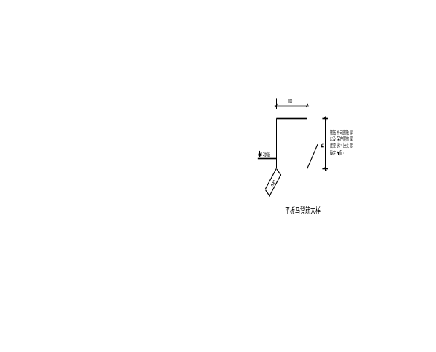
② 构造柱钢筋施工
构造柱钢筋施工：构造柱钢筋施工前，先根据图纸设计要求，弹出位置线，根据位置线摆放主筋。
在柱顶、柱脚规范要求范围内箍筋应加密。为防止钢筋骨架变形，箍筋采用套扣绑扎。
构造柱钢筋锚固及搭接做法详下图：
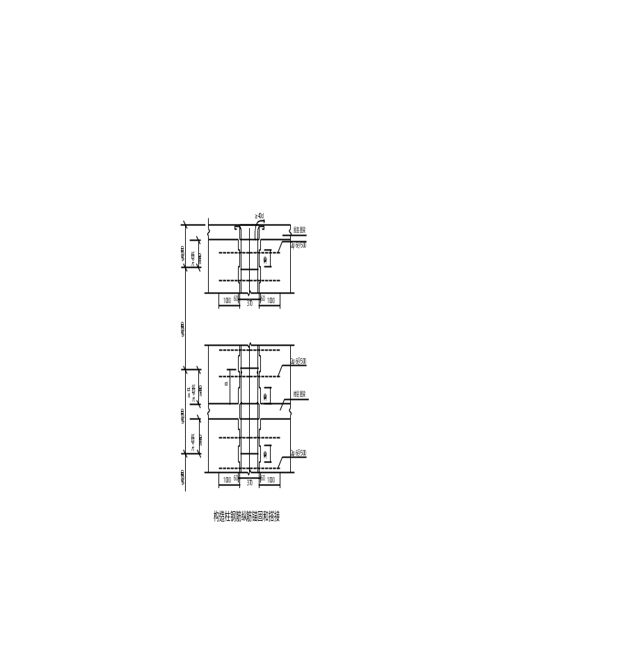
构造柱混凝土浇筑完毕，在混凝土初凝前，及时检查、校正构造柱主筋，以保证钢筋位置的准确。
⑷ 钢筋连接质量要求
① 绑扎搭接
各受力钢筋之间的绑扎接头位置应相互错开，错头长度为从任一绑扎接头中心至搭接长度L1的1.3倍区段范围内，搭接长度不小于1.2La。
有绑扎接头的受力钢筋截面面积占受力钢筋总截面面积百分率：对受拉区不得超过25%，受压区不得超过50%。绑扎接头中钢筋的横向净距不应小于1d，且不应小于25mm。
② 气压焊连接
钢筋焊接（连接）前，必须根据施工条件进行试焊（连接），合格后方可施焊。
安装焊接夹具和钢筋时，应将两根钢筋分别夹紧，并使两钢筋的轴线在同一直线上，钢筋安装后应加压顶紧，两钢筋之间的局部缝隙不得大于3mm。
焊接时，应根据钢筋直径和焊接设备等具体条件选用焊接工艺。在两钢筋缝隙密合和墩粗过程中，对钢筋施加轴向压力，按钢筋截面计，应为30-40Mpa。钢筋气压焊中，通过最终加热加压，使接头达到规范规定的质量标准，然后停止加热，卸除压力，拆下焊接夹具。
⑸ 钢筋采购及检、试验
① 钢筋采购应选择合格的供货单位，并控制其供货质量，防止使用不合格产品影响工程实体质量。
② 进场钢筋应有出厂质量证明书或试验报告单。钢筋在运输和储存时，不得损坏标志，分类堆放整齐，避免锈蚀或油污。
③ 经现场随机抽样复检时应请现场监理工程师参与，并办理见证取样记录，复检合格经监理工程师确认后，方可用于该工程实体中。
6、模板工程
⑴ 模板的选材及加固
部位名称 | 模板选择 | 支撑加固体系
构造柱 | 竹胶模板 | 钢管及对拉螺杆加固
梁 | 组合钢模板，不足模数处配以木模 | 钢管加固体系，梁高大于600的设对拉螺杆加固
板 | 12mm厚竹胶模板，加五板木肋 | 钢管加固
楼梯 | 楼梯段、斜板采用竹胶模板；踏步侧模采用木模 | 钢管加固支撑
其它 | 钢模板 | 钢管加固支撑
⑵ 施工方法
① 平板支模
平板模板采用覆膜竹胶板：搭设满堂红脚手架（Ф48×3.5mm钢管）上铺50×100规格方木楞间距25cm，平板支撑架立杆间距1米。板与梁同时支撑相互兼顾，增强稳定性。
② 楼梯支模
楼梯休息平台采用竹胶模板、木模结合的方法，其施工顺序为先支休息平台板和梁模板，再支楼梯底板模，然后再安装楼梯侧模板，待所绑钢筋验收合格后，在安装踢面模板，钉好固定踢面横撑、立撑。
钢管加固支撑，支模方法详下图：

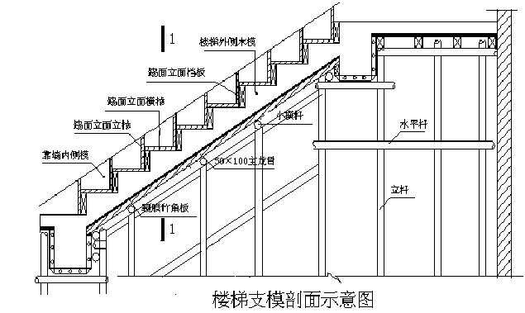

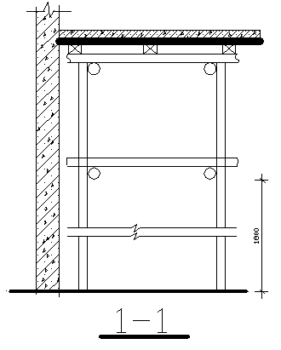

③ 构造柱加固：为防止浇筑混凝土时胀模，影响墙面平整，用模板贴在外墙面上，沿高度方向每隔600设两根对拉螺杆，对拉杆钢管用三型卡扣紧。对拉杆直径不应小于Φ12。为保证构造柱混凝土施工马牙槎清晰，观感好，在模板与墙面接触面沿马牙槎边粘贴双面胶条，防止漏浆。
⑶ 模板的拆除
① 模板拆除顺序应按照先支后拆，先拆非承重部位后拆承重部位以及自上而下的顺序进行。
② 模板拆除必需满足强度要求，拆模前必须由项目工程师书面批准后方可拆模。
③ 柱、梁侧模拆除在混凝土强度能保证其表面及棱角不因拆除模板而受损坏后，方可拆除。
- 在混凝土强度符合下表规定后，方可拆除。

构件类型 | 结构跨度（m） | 达到设计的砼立方体抗压强度标准值的百分率计（%）
板 | ≤2 | ≥50
板 | ＞2 ， ≤8 | ≥75
板 | ＞8 | ≥100
梁、拱、壳 | ≤8 | ≥75
梁、拱、壳 | ＞8 | ≥100
悬臂构件 | ≥100
6、混凝土工程
本工程混凝土采用商品混凝土，由混凝土拖式泵输送到浇筑部位。混凝土施工前，应将每次浇筑量与混凝土强度等级统计详实，提前与供应商联系，确保混凝土施工顺利进行，避免人为因素影响而留设施工缝。
⑴ 为保证混凝土施工质量，施工前应对以下项目进行检查：
①模板的标高、位置与构件的截面尺寸是否符合图纸设计要求；
②模板支撑体系的刚度、强度、稳定性；
③模板拼缝的处理；
④钢筋与预埋件的规格、数量、安装位置；
符合以上要求后将模板内的杂物清理干净，经现场监理验收合格并对模板适量洒水湿润后，进行混凝土浇筑。
⑵ 施工方法
① 构造柱混凝土浇筑前，先将其根部杂物清理干净，防止烂根。为了使新浇混凝土与下层混凝土结合良好，应在底面上均匀浇灌50mm厚与混凝土配合比相同的水泥砂浆。
② 梁、板混凝土浇筑：为保证混凝土的整体性、连续性，除允许留置的水平施工缝外，全部采用连续作业施工，浇筑路线一般沿长向，从短边开始。接槎停歇时间不得超过1-1.5小时。
③ 平板混凝土振捣完后，用刮杠按标高刮平，用抹子和木拉板压三遍,每次压光时间要掌握好，初凝前压两遍，终凝前压一遍。
④ 楼梯混凝土浇筑：楼梯段混凝土自下而上浇灌。先振实底板混凝土。达到踏步位置与踏步混凝土一起浇灌。不断连续向上推进，并随时用木抹子将踏步表面抹平。
⑶ 施工缝的留置原则
① 梁板施工缝设置：宜沿着次梁方向浇灌楼板，施工缝应留置在次梁跨中1/3范围内，施工缝表面应与次梁轴线或板面垂直。
② 楼梯施工缝设置：根据结构情况可留设于楼梯平台板跨中或楼梯段1/3处范围内。
③ 施工缝的处理：在施工缝处继续浇灌混凝土前，混凝土施工缝表面应凿毛，清除水泥薄膜和松石子，并用清水冲洗干净，排除积水后，先浇一层水泥浆或与混凝土成份相同的水泥砂浆，然后继续浇灌混凝土。
⑸ 混凝土的养护
① 养护方法：平板混凝土浇筑完毕待最后一遍收光，在混凝土表面覆盖一层薄膜浇水养护。竖向构件养护应先在其表面覆盖一层湿麻袋片洒水养护。养护不得少于7天。
② 每天浇水次数：应根据当日气温及蒸发量确定，应能保持混凝土构件处于湿润状态。
③ 混凝土的养护用水应与拌制水相同。
⑹ 施工注意事项
① 浇筑混凝土时设专人看模，经常观察模板、支架、钢筋、预埋件和预留孔洞的情况，当发生变形移位时立即停止浇筑，并在已浇筑的混凝土凝结前修整完好。
② 在浇筑竖向结构混凝土时，布料设备的出口离模板内侧面不小于50mm，并且不向模板内侧面直冲布料，也不得直冲钢筋骨架。
③ 浇筑水平结构混凝土时，不得在同一处连续布料，应在2-3m范围内水平移动布料，且宜垂直于模板。
④ 混凝土浇筑时，应架设专用泵管输送道，避免泵管压倒钢筋。泵管输送道距平板30cm，1.5米宽。搭设从远处起，随浇筑混凝土随拆除泵道。
7、门窗工程
⑴ 木门安装
①主体结构工程已完成并结构验收完毕，根据室内弹好+50cm水平线进行门窗安装。
②为了保证门框与墙距中，均以墙两面的装饰标点为依据取中安装门框。
③安装门框时，用木楔将框临时固定在门洞口内，用水平尺和室内+50cm水平控制线调整高度，用线坠较正吊直后，与墙体中的木砖固定，每边的固定点不应少于两个，其间距不应大于1.2m。
④检查门框净距的上、中、下三个尺寸应一致，对角线无误，标高及垂直度应达到质量要求。
⑵ 塑钢窗安装
① 窗框安装在外部面砖垫层打标点、冲筋后安装，可有效的控制窗到外墙距离一致。
② 安装时，应在外墙全高垂直弹出安装窗的控制线，此垂直线作为安装窗边位置的依据。
③ 窗安装时应临时用木楔固定，检查立面垂直度、对角线、离墙距离、框边与全高垂直控制线及水平控制线等均符合要求后，将窗框固定在窗洞口内。
④ 窗框与洞口的间隙应用矿棉条或玻璃棉毡条填塞，不宜过紧以免窗框变形。窗框内外与墙面连接处周边留置6-8mm凹槽，用建筑密封膏嵌缝密封，填嵌后刮平保持清洁。
8、防水工程施工
厕浴间、屋面渗水直接影响到工程的使用功能。因此，在本工程的施工中，我们将该部位作为施工的重点工序之一，加强节点的处理，从而避免质量隐患的发生。
A、卫生间防水
⑴ 厕浴间部位的楼板施工时，在楼板除门洞外做混凝土翻边，其高度不小于120mm。施工时，结构层标高和预留孔洞位置要准确，严禁乱凿洞。
⑵ 管道穿楼板处防水处理
铺设防水层时，在管道穿过楼板面四周，防水材料应向上铺涂，并超过套管的上口。在靠近墙面处，应高出面层200~300mm高度铺涂。阴阳角和管道穿过楼板面的根部应增加铺涂附加层。
⑶ 地漏处的做法
① 首先根据图纸要求定出地漏标高，向上找泛水。
② 立管定位后，楼板四周缝隙用1：3水泥砂浆堵严，缝隙大于20mm用1：2：4细石混凝土堵严。
③ 厕浴间垫层向地漏处找2%坡。找坡层上做15mm厚1：2.5水泥砂浆找平层，压实收光。
④ 地漏上口四周用10mm×15mm建筑密封膏封严，上做防水层。
⑤ 四周地面向地漏处找2%坡，50mm之内找3%~5%，便于排水。节点做法详下图：
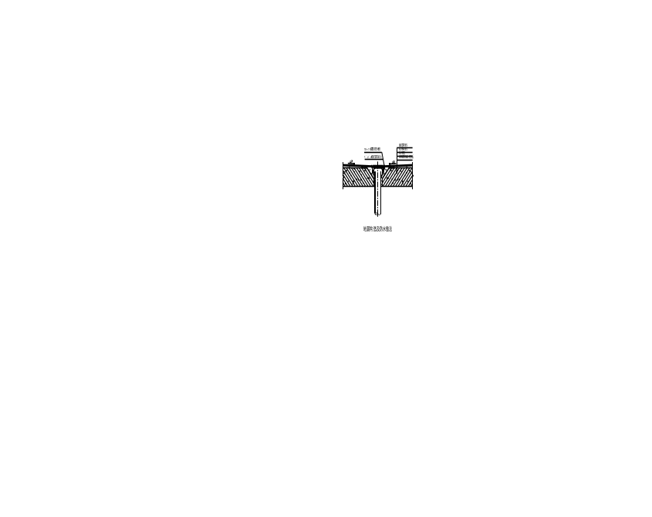
⑷ 蓄水试验：楼地面防水层及面层完工后，分别进行蓄水检验，蓄水深度30mm，蓄水时间不少于24h。
B、屋面工程
做好屋面泛水、水落口、伸出屋面管道、垂直出入口等处的细部处理，是保证屋面防水功能的关键。
⑴ 屋面施工程序：基层验收→ 基层清理→隔气层→铺设保温层→ 屋面找坡→ 找平层施工→ 找平层验收→ 局部防水加强处理→ 大面积防水层铺贴→ 验收→ 淋水试验。
⑵ 节点处理
A、阴阳角卷材粘贴：阴阳角基层上先涂刷底层胶在用密封膏封涂，涂刷范围为转角每边200mm宽。在增铺一层卷材附加层，接缝处用密封膏封堵密实。
B、屋面水落口做法：防水层伸入水落口杯内不应小于50mm。水落口周围直径500mm范围内坡度不应小于5%，并应用防水涂料涂封，其厚度不应小于2mm。水落口与基层接触处，应留20mm宽、20mm深的凹槽，凹槽内填嵌密封材料。见下图：
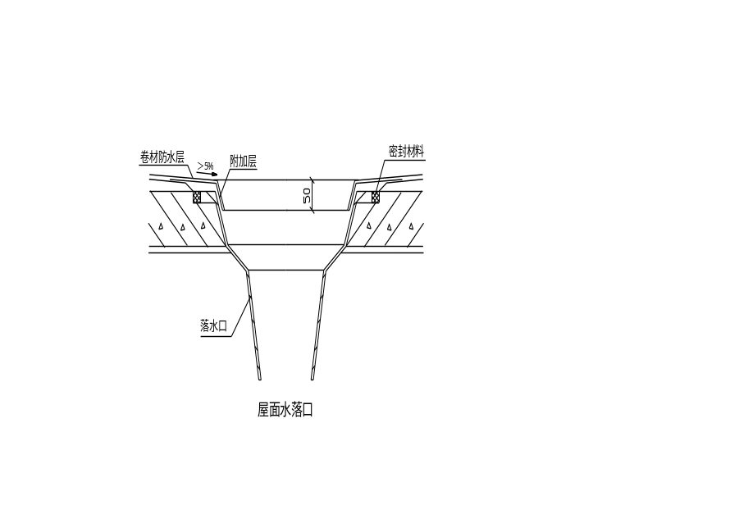
C、屋面防水层做好后，对细部构造、接缝、保护层等进行外观检查，并进行淋水试验，检查有无渗漏、积水现象、排水是否畅通。持续淋水时间不小于2h。
9、外墙保温
外墙为复合墙体，内为加气块墙体，外做50厚聚苯板外墙保温层。
1、基层处理：基层墙体应坚实、平整、突出物应剔除铲平。
2、采用Ф6.5钢筋固定钢丝网片，锚筋在砌墙时埋入砌体缝内（伸入墙内不小于100mm，锚筋端头露出钢丝网片120～150mm），锚筋双向@500梅花状设置。出基层墙面部分刷防锈漆，待钢丝网架聚苯板铺设就位，即将露头的锚筋折弯压紧钢丝网片，并用Ф0.7镀锌钢丝绑牢。节点详下图：
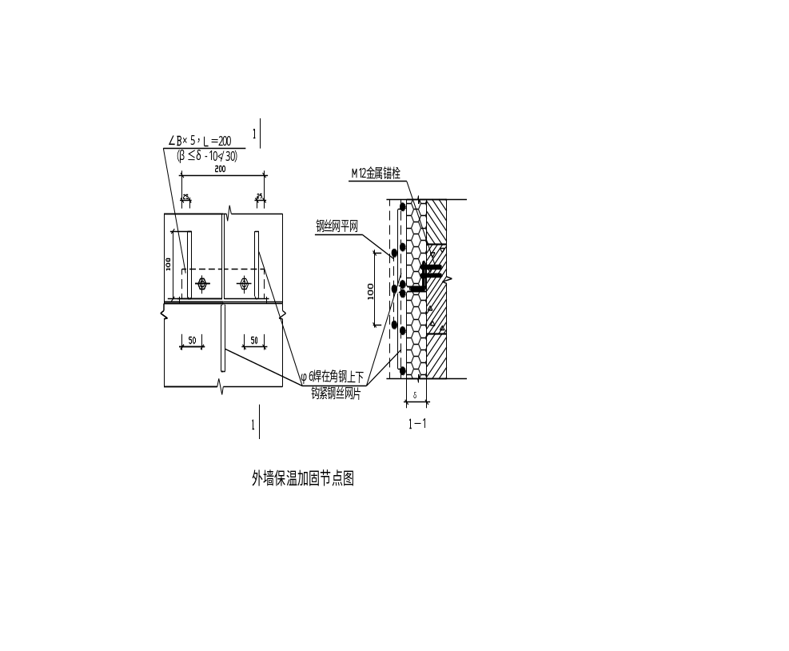

3、用网卡固定钢丝网片时，先在钢丝网架聚苯板面按网卡的位置和尺寸挖出板洞，放入网卡后，用金属锚栓将卡紧网片的网卡紧固在基层墙体上，再用聚苯块将孔洞填实。
4、聚苯板的锚点每平方米不少于5个，洞口周围应适应增加锚固筋。
10、装饰工程
本包内主要装修包括墙面抹灰、墙面涂料、水泥砂浆地面。
⑴ 抹灰
①施工顺序：墙面基层清理、浇水湿润→墙面孔洞修补→墙面套方、找规矩→打点冲筋→底层抹灰→罩面抹灰→养护。
②施工方法
抹灰前应对基层进行处理，将配电盒四周、管槽等用1:3水泥砂浆补平，脚手架眼补好，门框与墙体的缝隙应用1:3水泥内掺适量的麻刀进行嵌塞实，窗框应用软联接材料填缝。
砖墙应提前一天将墙面浇水湿润，水浸入墙内10mm为宜，对缺棱、掉角的墙面用1:3水泥砂浆补抹。
不同材料的墙体交接处，应沿墙角贴300mm宽钢板网，搭接宽度应各不小于100mm，以防抹灰层因基层温度变化胀缩不一而产生裂缝。
室内墙面阳角和门洞口的阳角，用1:2水泥砂浆抹出护角，高度2m，每侧宽度为50mm。
养护：设专人负责喷洒养护。根据当天气温情况确定养护次数。
⑵ 涂料施工
所选用的涂料必须达到产品质量要求，并有出厂合格证、材质检验单及使用说明书。
在天棚、墙面及设备施工完毕，表面干燥后采用活动架进行施工。
基层清扫干净，满刮腻子三遍，将线条修直，并用砂布将表面磨光。
面层达到光滑、无纹效果，检查是否达到不掉皮、不起皮、不漏刷、不漏底的质量标准，并且所选用的材料品种、质量符合设计要求。
⑶ 水泥砂浆地面
施工要点：将基层清理干净，并洒水润湿，刷纯水泥浆一道，随刷随铺1:2水泥砂浆，铺浆时先用铁铲和平板铺开，用硬木托按标高灰饼赶匀，再用铁滚筒纵横来回碾压，直到表面浮浆为止。在初凝前，用铁板抹平，在水泥砂浆初抹后用2m靠尺检查平整度，并修整至符合规范要求为止，做到表面平整、密实、不露石子、砂眼和抹纹。完后1-2天浇水或用湿锯沫履盖进行养护，养护期间不得上人走动。
⑷ 外墙抗裂砂浆施工
外墙施工程序：基层墙面→钢丝网架聚苯板→板面喷界面处理剂→聚合物抗裂砂浆打底、找平→胶粘剂→面砖
抗裂砂浆抹面前，应清除聚苯板表面的油渍、污物、灰尘等，检查界面剂是否有缺损，缺损部位应进行补喷。
11、给排水暖卫安装工程
⑴ 采暖系统安装工艺流程
安装准备→预制加工→卡架安装→干管安装→立管安装→试压→散热安装→试压→冲洗→系统防腐→系统保温→系统调试．
设计图纸中如坐标、标高、坡度与结构、建筑有矛盾时可以调整，但不影响美观和占用空间，其坡度不得小于2‰，不得大于5‰，调整前应通知设计人员办好变更手续，管道穿过楼板、墙面时，应加管套，楼面套管下口与楼板底平。试压和系统试压后 再刷浆前进行，试压时应由甲方代表和质检员参加。干管安装后，必须做单向试压，未经试压不得做保温层。
① 干管安装
按施工草图，进行管段的加工预制，按设计及规范要求间距安装卡架。
把焊接钢管调直，清理好管膛，把管就位找正，按位置上支架，然后施工条直。
管道安装完，检查坐标、标高、预留孔洞位置和管道变径是否正确然后找直，用水平尺校对符合坡度，调整合格后再调整吊卡螺栓、U型卡。
校正安装好管道穿墙结构的套管，填堵管洞口，预留口处应加好临管堵。
② 暖气立管安装
管与干管连接，角度与管段应合适，连接后管道不得有应力，更不准连接后产生弯曲现象，断开立管的上下管应对正，不得错开。
卡架应在抹灰前安装，有过墙支管的立管，在抹灰前应安装完毕，并加管套，避免抹灰后破坏墙面。
立管煨弯部不得在楼板内。
检查立管的每个预留口标高、方向、半圆弯是否准确、平正。将事先栽好的管卡子松开，用吊杆、线坠从的一节管开始栽好垂直度，扶正钢套管，最后填堵孔洞，预留口必须加好临时丝堵。
③ 质量要求
a、系统必须作好水压试验及吹洗试验记录。
b、固定支架与管道接触应紧密，固定应牢靠。
c、管道坡度应符合要求。
d、焊口面无烧穿，裂纹和夹杂气孔等缺陷。
e、支架构造应正确，埋设平正牢固，排列整齐支架与管道接触紧密。
f、阀门做好耐压强度、严密性试验，安装位置进出口方向正确，连接牢固紧密，启闭灵活，朝向便于使用，表面洁净。
g、套管固定应牢固，管口平齐，环缝均匀。
⑵ 给水系统安装
PP-R管安装工艺流程：安装准备→调直管子→设置卡座→配件联接→管道就位→调整固定→试压。
① PP-R热熔粘接管道安装
a、室内塑料管安装应在内墙面粉刷层完成后进行安装。
b、土建施工做好管道穿墙和穿楼板的预留洞，孔洞的直径一般比管道外径大30－40mm。
c、管与管用配件连接紧密。所选用热熔机应是同一厂家配套产品，并有产品合格证及说明书。
d、安装管道前先复核预留孔洞的位置是否正确安装时先放置管机座或管卡。
② 塑料管安装质量要求
a、直线管段的偏离度不大于1﹪，弯曲管段的塑料管圆度不小于外径的90％。
b、连接接口应整洁牢固和不渗漏。
c、开启配件灵活出水顺畅，启闭配件无振动和噪音。
d、水压试验不小于0.6MPa。
e、试验合格后用每升含20－30mg游离氯的水灌满管道进行消毒，含氯水静置24小时以上，消毒后用饮用水冲洗干净。
⑶ 排水系统安装
排水系统安装工艺流程：安装准备→预制加工→干管安装→立管安装→支管安装→卡件固定→封口封洞→闭水试验→通水试验。
① UPVC干管安装
a、按设计坐标、标高、坡向、坡度做好托、吊架预制好管段按工艺进行连接。
b、干管安装完后做闭水试验，出口用充气橡胶堵封闭，达到不渗漏，水位不下降为合格。
② 立管安装
a、检查吊重预留洞尺寸有无差错。
b、预制立管，两人配合，上拉下插将立管下部插入下层管承口处。
c、立管插入承口后，下层的人把甩口及立管检查口方向找正，上层的人用木楔立管在楼板洞口处临时卡牢。
d、将承口内打入密封胶后吊直，紧固螺栓，复查立管垂直度，将立管固定牢固。
③ 支管安装
a、预制好支管。
b、支管安装先搭好架子，并将托架按坡度在好，将预制好的支管水平初步吊起用力推如预留管口内，将支管预留口尺寸找准，并固定好支管，然后打密封胶，紧好法兰螺栓。
c、支管安装完后，将卫生洁具预留管安装到位。
④ 质量要求
a、隐蔽的排水管按设计要求作好灌水试验。
b、按设计要求进行闭水试验。
c、管道坡度符合设计要求，支吊架排列整齐，支架与管子接触紧密。
⑷ 生洁具安装
卫生器具安装工艺流程：安装准备→卫生洁具及配件检验→卫生洁具安装→卫生器具配件预装→卫生器具隐装→卫生洁具与墙地缝隙处理→卫生洁具外观检查→通水试验。
① 便器安装
a、便器预留排水管口周围清理干净，取下临时管堵，检查管内有无杂物。
b、将坐便器出水口对准预留排水口放平找正，在坐便器两侧固定螺栓眼外画好印记，移开坐便器将印记作好十字架线。
c、在十字线中心处设置膨胀螺栓，将坐便器试稳。
d、移开坐便器排水口及排水管口周围抹上油灰后将坐便器对准螺栓放平，找正，螺栓上套好胶皮垫，眼圈上螺母拧至松紧适度。
② 洗脸盆安装
a、按设计要求找平栽牢盆架，将洗具盆上架纵横找平栽正，盆靠墙一侧缝隙嵌入白水泥勾缝抹光。
b、将排水口圆盘下加1mm厚的胶垫，抹油灰插入盆孔眼，使排水口溢水眼对准洗具盆溢水孔眼上好根母，吊直找正。
c、降水嘴找平、找正，拧入给水管口，除净麻丝。
③ 浴盆安装
a、浴盆稳装前应配合土建施工，把砖按标高砌好，将浴盆稳于砖台上，找平、找正。
b、在浴盆排水口处必须安装P型或S型存水弯。
④ 质量要求
a、卫生洁具的型号、规格，质量必须符合设计要求。
b、卫生洁具的排水管和最小坡度符合设计要求。
c、支架平整牢固，洁具放置平稳、洁净，支架与洁具接触紧密。
⑸ 消防系统安装
消防系统安装工艺流程：安装准备→干管安装→报警阀安装→立管安装→喷洒分层干支管、消火栓及支管安装→流水指示器→消防水泵及高位水箱→管道试压→管道冲洗→喷洒头支管安装→节流装置安装→报警阀配件、消火栓配件、喷洒头安装→系统退水调试。
① 干管安装
管道连接时，检查预留口位置、方向、变径等无误后，找直、找正，再连接，紧固卡件。
② 消火栓立管安装
a、安装卡件，支架要牢固，防止立管下坠。
b、检查吊垂预留洞，穿设管道。
C、消火栓要以栓阀的坐标，标高定位甩口，核对后再稳定消火栓箱，箱体找正稳固后再把栓阀安装好。
d、配管法兰应与水泵阀门的法兰相符，阀门安装手轮方向应便于操作，标高一致，配管排列整齐。
③ 系统试压冲洗
a、消防管道试压分层分段进行，上水最高点高排气装置，高低点各装一块压力表，满水后检查管路有无滲漏，升压出现滲漏时做好标记，卸压后处理好。
b、消防管道试压合格后，连续做好冲洗工作，冲洗前后先将系统中的流量减压孔板、过滤装置拆除，冲洗水质合格后重新装好。
④ 质量要求
a、箱式消火栓的安装应栓口朝外，阀门距地面箱壁的尺寸符合施工规范规定，水轮带与消火栓快速接头绑扎紧密，并卷折挂在托盘支架上。
b、安装完毕后应进行水压试验，经压力合格后应对系统进行反复冲洗，且水色和透明度与入水口目测一致为合格。
12、电气工程
A、 配管及箱、盒安装
1、配管：
本工程配电干线及地下室地面内采用SC钢管暗敷，分支线采用PVC管暗敷。
采用SC焊接钢管保护线路。焊接钢管要求暗敷设在混凝土中时，不需做管外防腐，但要求管内、外除锈，管内防腐；套管连接时，套管长度宜为管外径的1.5～3倍。采用PVC管暗敷时，要用专用的端头套箍用小刷子粘上配套的塑料管胶粘剂，均匀涂抹在管的外壁上，将管子插入套箍，管口应到位。粘接后1min不移动。电管在施工过程中管口应平整光滑，如管与盒（箱）等器件连接时采用专用配件连接，接口牢固密封。管与管的对口应位于套管的中心。在浇捣混凝土时，应配专人看护，防止电管发生机械损伤。管材连接及其金属附件使用的原材料应符合国家现行的标准规定，产品应附有出厂合格证和检验报告。电管暗敷时应紧贴钢筋内侧与钢筋绑扎固定，固定点间距小于1500mm，垂直敷设剔槽宽度不宜大于管外径5毫米。管路外壳应有可靠接地。采用
2、 管路的布置：
配点干线及地下室地面内采用SC钢管暗敷，分支线采用PVC管暗敷。
⑴暗配管要固定牢固，混凝土中每隔1000～1500mm用铅丝与钢筋绑扎，接线盒旁100cm以内必须用铅丝与钢筋绑扎。
⑵埋入墙或地面的管子应尽量减少重叠高度，管子应至少有15mm保护层。管与管间应至少有25mm间隙以免混凝土浇注时混凝土不能渗入，造成空裂。
⑶配管不得出现半明半暗现象，不得用明管代替不通的管路。
⑷敷设在多尘和潮湿场所的管路、管口、管子连接处均应作密封处理。
⑸ 暗配的导管埋入墙和混凝土内，离表面的净距离不应小于15毫米。
⑹ 进入落地式配电箱的钢导管排列应整齐，管口应高出基础面不小于50毫米。
⑺ 一般管径为20毫米及其以下时，用手板煨管器（PVC管用专用弹簧）。管径为25毫米及其以上时，使用液压煨管器。
⑻钢导管应作内外防腐（混凝土内只做内防腐）。进灯头、开关、插座盒及箱体内用锁母连接，管口出锁母2-3个丝。管与管连结用无丝套管焊接。管路弯曲处弯管半径大于6D，管口毛刺应清除，管口要光滑，管路要保证畅通。所有箱盒必须要有接地跨接。
⑼ 管路超过下列长度，应加装接线盒，其位置应便于穿线。无弯时，45米；有一个弯时，30米；有二个弯时，20米；有三个弯时，12米。
⑽ 管路穿过变形缝时，应作补偿装置。变形缝两侧各预埋一个接线箱，两侧连接好补偿跨接地线。
3、管入箱盒处理：
⑴开孔应整齐并与管径一致，要求一管一孔，不得开长孔，如开孔面积大于管子面积，要用砂浆或石膏补齐，不得漏洞。
⑵对配电盘、箱的开孔还得注意与二次板的间距，应考虑开在靠配电箱后部。
⑶铁制箱盒严禁用电、气焊开孔，电管与箱（盒）连接采用专用锁头。
⑷进入灯头盒、开关盒的线管数量不宜超过4根，否则应选用大型盒；两根以上配管并排进入箱盒，间距要均匀，排列整齐一致；管进入箱盒时，采用专用锁母固定。
⑸对地面的插座甩出管、顶板的开关甩出管，尽量作到位置准确，特别注意保证位置准确、间距一致、高度适当，尤其应注意甩出管的成品保护，防止管路堵塞。
⑹对开关盒、插座盒影响观感的重要部位如门厅的墙面、浴室、厨房瓷砖墙面，对其位置加以调整，这些部位尤其应注意与土建配合，防止开关、插座入墙过深或位置不准。
B、管内穿线
1、导线选择：
①应根据设计选择导线，严禁擅自改变导线规格、型号。
⑵为保证施工方便，至配电箱、盘总开关的干线、支线回路应按色标要求分色：L1为黄色，L2为绿色，L3为红色，N(中性线)为淡蓝色，PE(保护线)为绿／黄双色线，开关控制线为白色或其他区别色线。
2、穿线：
⑴导线在管内不得扭结、接头、断线、背扣，严禁出现死弯。
⑵接线盒、开关盒、插座盒及灯头盒内导线预留长度应为15cm。配电箱内导线的预留长度为配电箱体周长的l/2。出户线的预留长度为1.5m。
⑶为保证载流导体良好的散热性，导线外径总截面积不应超过管内面积的40％。在任何情况下，导线均不得明露(金属软管的保护地线除外)，箱盒须用盖板封闭，盖板螺丝齐全紧固。
3、导线的连接：
⑴涮锡缠头法连接：
缠绕时应保证接触面积和机械强度，至少缠绕5圈。焊锡要饱满，表面光滑，不得有虚焊、夹渣，涮锡要均匀，接头部位清洁，要控制涮锡的湿度尽量减少烧坏导线绝缘层，涮锡后要马上包扎，内缠橡胶(或粘塑料)绝缘带，外用黑胶布包扎严密。
多股软线和硬导线相连接处，潮湿、多尘场所如卫生间、室外等处的接线，必须采用涮锡缠头法接线。
⑵导线与平压式接线柱连接
单股导线压接在螺丝上，可不涮锡，根据螺丝的大小煨圈，一定要做满圈，不应反圈压接，不能开口，压接牢固，盘圈开口不得大于2mm。建议一根接线柱压接一根导线，同一接线柱上不得压接2根以上的导线，多根单芯导线压接在同一根接线柱上时，导线之间必须用平垫隔离开或在接线柱正反面分别压接，并应采用涮接线鼻子法压接。
多芯硬线，可采用压接或涮接线鼻子与接线柱连接，要保证接线柱与线鼻子匹配，弹簧垫、平垫齐全，压接牢固。多芯软线可采用涮接线鼻子法与接线柱相接；多股软线可作成圈状，涮锡，将其压平用螺丝垫片紧牢固。
C、电气器具安装
1、灯具安装：
⑴ 灯内配线严禁外露，灯具配件齐全，无机械损伤、变形、油漆剥落、灯罩破裂、灯箱破裂、灯箱歪翘等现象。
⑵ 照明灯具的导线，其电压等级不应低于交流500V。凡安装距地高度低于或等于2.4m的灯具其金属外壳必须连接PE保护地线。
⑶ 灯具或重量超过3kg的灯具，在顶板上加独立的吊杆或预埋件，承担灯具全部重量，不使吊顶龙骨承受灯具荷载，并做好隐蔽工程记录。
2、开关、插座面板安装：
⑴ 开关、插座的位置按图施工，任何场所的窗、镜箱、吊柜上方及管道背后、门后均不应有控制灯具的开关。
⑵ 开关、插座的安装高度、间距控制应一致。开关的接线应正确无误，开关必须切断相线；开关位置应与灯位一致，同一单位工程其跷板开关的开、关方向应一致。
⑶ 单相两孔插座在横装时，面对插座为“左零右火”，竖装时面对插座为“下零上火”，单相三孔及三相四孔的PE接线均在上方。
⑷ 所有插座的保护线应选用与相线截面积、绝缘同等级的导线。在配电回路中的各种导线，均不得在开关、插座的接线端子处以套接压线的方式连接其它支路。
⑸ 潮湿场所应使用防水、防溅型插座。面板的螺丝为镀锌件，无杂物、表面清洁、不变形、盖板端正、紧贴建筑物表面,不吃墙、没有黑边、缝隙，线盒深度大于150mm时，要进行套边处理。
D、 配电箱
⑴ 配电箱内的电气器具应间距均匀，开启关闭灵活，其电气间距和爬电距离符合GB7251-97标准要求。
⑵ 配电箱内的所有金属部件均为热镀锌件，箱内的导线应分清颜色，安装符合国家统一标准，出线的开关应标明回路名称，盘面引出及引进的导线应留有余量，以便于检修。
⑶ 暗装配电箱安装，箱体应嵌入墙内，箱体表面应与墙面平齐，底边距地距离要严格按照图纸要求进行施工，箱体周围不应有空鼓，进入配电箱的管子应排列整齐。
PE保护线线径选择见表(mm2)
E、进户电缆线路敷设
装置的相线截面积(S) | 相应的保护线最小截面积(SP)
S≤16 | SP=S
16＜S≤35 | SP=16
S＞35 | SP=S/2
⑴ 在敷设前，应摇测电缆绝缘，500V时绝缘电阻值不小于0.5MΩ，还要在送电前需再摇测一次。
⑵ 电缆敷设时，电缆应从盘的上端引出，应避免电缆在支架上及地面摩擦拖拉。电缆上不得有末消除的机械损伤(如铠装压扁、电缆拧绞、护层断裂等)。
⑶ 直埋电缆接头盒外面应有防机械损伤的保护盒(环氧树脂接头盒除外)。位于冻土层内的保护盒，盒内宜注以沥青，以防水分进入盒内因冻胀而损坏电缆接头。
⑷ 电缆敷设时，在电缆终端头与电缆接头附近可留有备用长度。直埋电缆尚应在全长上留出少量富裕度，并作波浪形敷设。电缆进入建筑物、盘(柜)以及穿人管子时，出人口应封闭，管口应密封。
F、接地及接地装置安装
1、该工程设计接地电阻R≤4Ω。在施工中要特别注意，接地的做法：要可靠地在基础施工中制作，并将基础-40×40热镀锌扁钢与基础主钢筋焊成一体，在室外按施工图位置做人工接地极。因该工程接地电阻R值要较高，要在测试后，方能回填土方，如接地电阻值达不到时，需增加人工接地极根数或加降阻剂，以满足设计要求。
2、隐蔽完后需经建设单位、监理单位和施工单位共同验收，按设计图要求进行接地电阻的测试，测试用的仪表必须经有资质的计量鉴定部门检定合格，且是在有效期内的仪器，测试时须分组、分点逐个测试。接地电阻测试合格后方可进行隐蔽工程。
G、等电位的做法
断接卡子或总等电位箱的安装：
⑴断接卡子设在总等电位箱内，数量按图施工，施工时详大样，设在进户处距地0.4米，暗装箱应干净方正，最好为统一预制加工的铁制品，所用螺栓直径不得小于10mm，并加镀锌垫圈、弹簧垫，同时加装盒盖并做上接地标记。
⑵基础内主钢筋必须与等电位箱联结线连通。
⑶预埋连接板和引出接线板需同土建专业配合。
⑷等电位联结线与卫生器具金属部分连接采用金属抱箍，抱箍与管道接触处的接触面须刮干净，安装完后刷防护漆，等于抱箍内径。
⑸预埋件在卫生设备的安装位置附近，用大于BV-4mm2 的导线把预埋件与卫生设备的安装螺栓（镀锌）连通，铜线在墙内或地面内需穿管保护，并与LEB端子板连接。进户设备总管与总等电位箱连接。
⑹等电位联接安装完毕后应进行导通性测试，测试用电源可采用空载电压为4～24v的直流或交流电流电源，。测试电流不应小于0.2A。当测得等电位联结端子板与等电位联结范围内的金属管道等金属体末端之间的电阻不超过4Ω时，可认为等电位联结是有效的。如发现导通不良的管道连接处，应作跨接线，在投入使用后应定期作测试。
H、系统调试
⑴线路测试：各线路在施工时必须严格按设计文件进行施工，不得随意改变设计。在线路进行接、焊、包等全部工作完后，应进行绝缘测试，使用500V绝缘摇表，配电装置及馈电线路的绝缘电阻值应大于0.5MΩ，在测量馈电线路绝缘电阻时，应将断路器、用电设备、电气和仪表等断开，并对相对相、相对地、相对PE线、地对PE线的绝缘测试，在确认绝缘摇测无误后再作好每次的绝缘记录。
⑵照明器具、开关、插座的测试，送电220V，满负荷运行必须在24小时以上，并且每隔8小时作好电压、电流测试记录。开关必须经20次以上的开启机械操作，和漏电试验。插座线路分配为左零、右火、上PE线，而且经插头机械试验要达20次以上。
⑶配电箱（柜）试运行时检查配电箱（柜）内有无杂物，安装是否符合质量评定标准，铭牌号是否齐全。在未关闭主开关时，直投柜要校相，将开关柜内各分开关处于断开位置。当主开关闭合后，逐个合上分开关。在空载情况下，检查各保护装置的手动、自动是否灵活可靠。负载运行的情况下，切断弱电系统中的线路，测弱电端子，感应电是否符合厂家要求。送电空载运行24小时，无异常规象，做好记录经监理工程师及业主检查确认。
I、弱电系统
本工程的弱电系统予埋管施工的好坏可直接影响该工程的使用功能，因此施工人员在施工中一定要严格按设计文件组织施工。
宽带与电话﹑电视系统：
⑴电视、电话、报警主干线采用SC焊接电管。分支线PVC电管。
⑵用户终端盒的安装：
用户盒暗装，应根据施工图要求进行安装。用户盒与电源插座盒间距一般大于0.3m。
暗装用户盒应在土建主体施工时将盒与电管预先埋入墙体内，盒口应和墙体抹灰面平齐，待装饰工程结束后，由专业施工单位进行穿放电缆、安装盒体面板。面板应紧贴建筑物表面。
13、垂直运输及脚手架搭设
⑴ 垂直运输
本工程在垂直运输的配备上，主体施工选择一台塔吊用于钢筋、模板、砌体材料、设备料等材料的垂直输送。装修时将塔吊拆除，采用两台施工升降机用于砂浆等其他材料的运输。混凝土采用拖施泵输送到浇筑部位。
⑵ 脚手架搭设
① 外脚手架
工程主体施工阶段：采用单排落地式脚手架；挂密目网封闭。搭设钢管斜道，作为人员上下作业面的通道。装修阶段采用吊架。
② 里脚手架
室内主体施工采用满堂红承重架。室内装修采用高脚马凳。
③ 脚手架搭设严格按《建筑施工扣件式钢管脚手架安全技术规范(JGJ130-2001)》。

六、质量保证措施

㈠ 质量管理体系及控制目标
- 质量管理体系：

总 经 理

生产副总经理
总工程师

综合业务办
分公司经理
技术科长

质量检查员
项目工程师
项 目 经 理
工 长

兼职检查工
班 组
操作工人

（生产管理）
（技术操作）
（质量监督）

2、质量目标：工程总体目标为一次性验收合格。
3、质量计划：
分项工程合格率100%。
分部工程合格率100%。
地基与基础工程、装修、屋面必须优良。
单位工程一次性验收合格，质量保证资料、技术资料齐全。
观感质量的评定得分率应达到85%及其以上。

㈡ 质量保证措施
1、质量管理措施
⑴ 本着谁负责施工，谁负责质量工作的原则，各分管工程负责人，在安排施工任务之前，必须对施工班组进行书面技术、质量、安全交底，列出监控部位及监控要点，必须做到交底不明确、质量标准不明确不上岗。
⑵ 抓好四个环节的质量控制
① 抓好施工中的技术组织，工程基础、主体、装修、收尾四个阶段，抽调责任心强又具有丰富施工经验的技术人员和技术工人进行质量攻关和跟班作业，针对关键部位，复杂部位以及新结构，新工艺和质量难点等要分别制定质量保证措施。
② 强化施工过程中的质量跟踪控制，对作业班组开展“自检”、“互检”、“交接检”为内容的“三工序”活动，即“检查上道工序质量，保证本道工序质量，创造或提供下道工序质量条件”。交接要坚持“三不交接”即“无自检记录不交接，未经质检员验收不交接，无施工记录不交接”，从而杜绝存在的质量问题。
③ 项目部必须依据工程结构和装修建立起质量管理岗位责任制，落实到每道工序，依据合同质量等级目标，对分部、分项工程确定质量等级，制定出目标管理的实施细则，制定管理人员的质量责任条例。
④ 完善成品保护制度，一要合理优化工序安排，防止工序倒置；二要采取落手清，三要切实采取有效的成品保护措施，投入必要的人力和财力，减少返工损失和清理用工。
2、质量保证措施
⑴ 测量定位放线
① 测量所用的仪器必须经有资质的检验机构检验合格后方可使用。仪器量具必须做到专人使用、专人保管。
② 放线前要认真校核放线施工图。放线的过程及计算方法必须要有详细的记录并经专业质量检查员和监理工程师确认方可实施。
③ 放线时专业质量检查员必须全程跟踪，随时复查，做到既保证质量又提高功效，减少误差。所有的主要控制桩必须经监理工程师复验确认并签署验收记录后方可使用。
④ 对重要的控制桩要严格按照施工技术方案做好保护措施，并在施工全过程中随时检查，发现损坏及时恢复。
⑵ 钢筋工程
① 钢筋进场时要按照现行国家标准抽取试件进行力学性能检验，并出具合格的检验报告，全数检查钢筋合格后进行钢筋的加工与安装。
② 钢筋加工时每工作班同一类型钢筋、同一加工设备抽查至少3件。受力钢筋的弯折和弯钩及箍筋的弯钩应严格按施工技术保证措施抽查。
③ 在施工现场要按国家现行标准的规定抽取钢筋的机械连接接头、焊接接头试件作力学性能检验，检验合格后方可进行施工。钢筋接头的设置严格按设计要求进行施工。
④ 钢筋安装时应对照施工图纸及技术交底对钢筋的品种、级别、规格和数量进行全数检查。
⑤ 钢筋工程质量控制要点：箍筋弯曲角度、箍筋弯钩平直长度、弯曲半径，规格、品种、位置、间距、锚固长度、搭接长度、接头位置、起步筋、定位措施等。
⑶ 模板工程
① 模板及其支架要严格按施工技术方案、交底进行安装以保证其承载能力、刚度和稳定性符合规范要求。模板安装前要进行挑选并涂刷隔离剂，安装时不得污染钢筋和混凝土接槎处。浇筑混凝土前要对模板工程进行验收，并做好验收记录。模板拆除时间要根据设计及施工技术方案确定。穿墙管道、预埋件的位置尺寸准确，固定牢固。
② 模板工程质量的控制要点：垂直度、几何尺寸、刚度、螺杆孔洞位置及牢固性、穿墙管、预埋件的位置固定和拆摸时间、模板清理。
⑷ 混凝土工程
① 混凝土工程施工前要派专人到搅拌站进行书面技术交底。所用的水泥、粗细骨料、外加剂要按现行国家有关标准进行复检，合格后方可使用。抗压试件，要在混凝土的浇筑地点随机抽取，及时养护。
② 混凝土的塌落度应在浇筑地点测定，每工作班至少检查两次。允许偏差值±20mm。
③ 混凝土施工质量控制的重点工序：坍落度、自落高度、分层高度、浇筑。
⑸ 砌体工程
① 砌块和砂浆用水泥、砂以及钢筋按现行国家有关标准进行现场见证取样，合格后方可使用。
② 砌体工程施工质量控制要点：砂浆使用时间、灰缝饱满度、垂直度、平整度、养护，钢筋位置。
⑹ 防水工程
① 对厕浴间、屋面等有防水要求的房间找平层，应首先将基层污染物清理干净，基层表面凿毛，掌握好抹灰压实、压光的时间。
② 铺设防水层前，基层必须干净、干燥。
③ 防水材料进场后，应按规定取样复试，严禁在工程实体中使用不合格的材料。
④ 防水层施工完毕应按规范要求进行闭水试验，合格后经监理工程师确认后，方可进行下到工序，应注意成品保护。
⑤ 有防水要求的房间应低于其它房间15—20mm。
⑺ 装饰工程
在施工前编制施工工艺流程，协调好土建施工、水电安装施工和装饰施工，使整个装饰工程做到有条不紊，装饰成品得到有效保护。
为保证装饰工程的施工质量和建筑效果，在大面积装饰施工开展前，应进行样板间的施工，为开展大面积的装饰工程做好技术准备工作。
抹灰工程：
一般抹灰所使用材料的品种和性能应符合设计要求。水泥的凝结时间和安定性复验应合格。砂浆的配合比应符合设计要求。
抹灰工程施工质量控制要点：基层清理、砂浆使用时间、分层厚度、护角、滴水线（槽）、垂直度、平整度、养护。
一般抹灰的允许偏差和检验方法
项次 | 项目 | 允许偏差（mm） | 检验方法
1 | 立面垂直度 | 4 | 用2m垂直检测尺检查
2 | 表面平整度 | 4 | 用2m靠尺和塞尺检查
3 | 阴阳角方正 | 4 | 用直角检测尺检查
4 | 分格条（缝）直线度 | 4 | 拉5m线，不足5m拉通线，用钢直尺检查
⑻ 门窗工程
① 门窗框侧面距墙面距离应一致，外窗台应低于窗框下槛下口20mm，缩进2—3mm，抹出园弧。
② 窗框与墙体之间的缝隙应用聚氨脂发泡剂、矿棉条或玻璃棉毡嵌严密实。
③ 上下层门窗应顺直，左右门窗安装标准应符线，洞口留设位置应准确，安装时应弹线找规矩。加强安装前的准备工作，找好窗边垂直线、窗框下皮标高的控制线。
⑼ 楼地面工程
水泥砂浆地面：水泥砂浆要搅拌均匀，严格控制水灰比，用于地面面层的水泥砂浆稠度不宜大于3.5mm（以标准圆锥体沉入度计），掌握好面层的压光时间，水泥地面的压光一般不应少于三遍。
⑽ 水暖工程
① 室内给水管道安装
严格按照施工规范进行管道试压试验，认真检查管道有无裂缝，检查管道内是否有杂物并将其清除，配件是否完好。
管道支架间距合理，牢固，接口严密无变形。PP—R管材切断后要去除毛边和毛刺并将连接端清理干净再进行连接。
② 室内排水管道安装
管道支墩、支架应牢固，位置按规范设置，埋地管道安装完回填土时应分层回填夯实，并防腐。严格按图施工，严禁倒坡现象发生，认真进行灌水试验，发生渗漏及时整改。合理使用配件，竣工前做通球试验，以使水流畅通。
③ 室内采暖管道安装
采暖立管与支管及散热器应采用焊接连接。管材锯断后，管口飞刺应及时清除干净。在安装过程中，应及时用临时堵头把管口堵好，保证管内通畅。
散热器安装前作水压试验，试验压力不小于0.6MPa，试验时间2—3min。
④ 水暖工程施工质量控制要点：管道连接、排水灌水、支（吊）架安装、散热器组对试压、支（干）管连接、系统调试。
⑾ 电气工程
① 在工程电气设备，器具材料的选用上，要经建设单位和监理单位看样认可后，方可选购。
② 电线导管敷设应按下列程序进行，外观检查：钢导管无压扁、内壁光滑，无严重锈蚀 。被隐蔽的接线盒和导管在隐蔽前检查合格，才能隐蔽。用于照明与动力配线的电线管，线盒、明（暗）敷设材料应壁厚均匀，焊缝匀称，无裂，砂眼，棱刺和凹扁现象。
③ 照明系统的测试和通电试运行应按以下进行：电线绝缘电阻测试前电线的接线应完成。动力箱、照明箱、灯具、开关、插座的绝缘电阻测试在就位前或接线前完成。电气器具及线路绝缘电阻测试合格，才能通电试验。
④ 人工接地体，按设计要求位置开挖沟槽埋设，经检查确认，才能打入接地极和敷设地下接地干线。装置的隐蔽，经检查验收合格，才能覆土回填。
⑤ 电气工程施工质量控制要点：接地跨接、导线接头、钢管连接、钢管接地跨接、配电箱安装、通电试验。

七、安全生产措施

㈠ 安全管理体系及安全目标
1 安全生产目标
① 伤亡事故控制目标：杜绝重大伤亡事故；重伤事故为零；无重大坍塌事故；无火灾、爆炸、中毒和机械损坏和伤害事故；无交通安全事故；轻伤率控制在0.5‰以内。
② 安全生产达标目标：根据工程特点，达标合格率100%。工程竣工安全等级评价达到《建筑施工安全检查标准》JGJ59-99评分的合格等级标准要求。
③ 扬尘、噪音控制在国家环境保护规定标准范围内。
④ 依据合同法，合法签订《劳务合同》并且履约率为100%。
⑤ 文明现场达标。
2、安全管理机构及体系图
① 建立完善的安全生产管理体制，依靠国家行业标准、专业规定和企业安全生产管理制度、安全生产责任制及安全管理机构等，实现安全生产管理的组织保证。
② 根据“管生产必须管安全”的原则，加强对工程安全生产管理建制，做到机构健全、人员到位、目标明确、责任落实，切实搞好安全生产。
③ 建立应急救援组织或者配备应急救援人员，根据建设工程施工的特点、范围，对施工现场易发生重大事故的部位、环节进行监控，制定施工现场的生产安全事故应急救援预案，配备必要的应急救援器材、设备，并定期组织演练。
④ 项目经理是施工现场安全生产第一责任人，专业技术人员和专职安全员为管理员，依据对全体管理人员的安全责任分工，建立与公司相对应的安全生产领导小组，制定轮流安全生产值班制度，解决和处理好生产中的安全问题，实施每周一次的定期巡回安全监督检查，并做好值班检查记录。同时严格执行《企业管理标准汇编—安全生产责任制》。
⑤ 根据工程特点和工艺要求，该工程由公司统一直接派驻1名经过专业培训合格，并获得“上岗证”的专职安全员，负责实施对整个工程项目的生产过程进行安全监督检查和管理工作。
⑥ 加强班组安全建设。各生产班组要设置不脱产的兼职安全员，负责搞好本班组的安全管理工作。
⑦ 安全生产管理体系图：

总 经 理

总工程师
生产副经理
人事副总经理
工会主席

质量管理
技术管理
群众监督管理
劳动人事管理
生产计划
劳动力管理
安全管理

直属项目部经理

项目经理
安 全 员
项目技术负责人

工长及其他管理人员

作 业 班 组

4、安全施工管理制度
⑴ 安全教育制度
① 为了使广大职工及劳务人员真正认识到安全生产的重要性、必要性，懂得安全生产、文明生产的科学知识，牢固树立“安全第一”的思想，自觉地遵守各项安全生产法令和规章制度进行安全教育培训。

② 对新入场人员必须进行公司、项目、班组的“三级”安全教育，在实际施工生产中切实做到“我不伤害自己、我不伤害他人、我不被他人伤害”的“三不伤害”安全生产目标。
③ 公司、分公司、项目经理部要建立经常性的安全教育制度。工程项目部要在每周或劳动空闲时间，对所属管理人员、工人、劳务工进行安全教育。特别是危险场所的作业人员，必须做到先教育后上岗，作业期间要设置专人进行监护，确保万无一失。
④ 采用新技术、新工艺、新设备施工及人员调换工作岗位时，要对操作人员进行新技术操作和新岗位的安全教育，未经教育不得上岗。
⑤ 对特种作业人员除进行一般安全教育外，还要经过本工种的安全技术教育，经考核合格发证后（国家认可考核机关），方准独立操作，每年还要进行一次复审，对从事有尘有毒危害作业人员，要进行尘毒危害和防治知识教育。
⑥ 要定期轮训各级领导干部和安全干部，其中项目经理、工长、班组长是安全教育的重点。明确班组长就是本班组的安全责任人。
⑦ 根据公司定期组织的专题安全活动，项目部结合自己的实际积极配合，并适时开展多种形式的安全生产宣传活动。
⑧ 加强季节性安全教育，节假日加班加点职工的安全教育。
⑨ 确保特种作业人员必须持证上岗，加强对特种作业人员上岗前的教育，对高空作业人员要定期进行体检，随时掌握操作人员的身体状况。
⑵ 安全检查制度
① 根据工程特点和施工要求，制定出检查项目、标准，主要以查思想、制度、机械设备、安全设施、安全教育培训、操作行为、劳保用品使用、伤亡事故的处理等。
② 安全检查要经常性、定期性、专业性、季节性等多种形式；安全检查的组织形式是根据检查的目的、内容要求所定；因此，参加检查的组成人员也就不完全相同，要以检查的形式确定人员，按计划目标进行实施。

㈡ 安全保证措
1、各分项工程安全措施
⑴ 土方工程
土方采用反铲挖掘机挖土，人工清槽。
① 配合机械挖土、清底、修坡作业时，施工人员不得在机械回转半径以内工作。
② 施工作业时要随时注意检查土壁变化，发现有裂缝或部分塌方，必须采取果断措施，将人员撤离，排除隐患确保安全。开挖深度超过2米的，必须在边沿处设立两道护身栏杆。在危险处，夜间应设红色标志灯。
③ 施工人员上下设置专用通道。
④ 施工阶段，边坡上不得堆放较多的原材料、施工设备料，要根据生产计划和工程施工进展情况随用随进，防止压塌土方边坡。
⑤ 在施工完至土方回填工作结束前，由项目部派专人每天对边坡稳定情况进行检查，此项工作由项目管理人员承担。
⑵ 脚手架搭设
① 脚手架立杆基础必须符合现行规范要求，搭设采用的材料必须符合国家有关规范要求。可素土夯实找平，上铺50mm厚木板。立杆接长应采用对接方法；并且脚手架的各杆件接头处应交错排列，不得设置在一个平面内。
② 离地面200mm处，设纵向横向扫地杆。设置扫地杆的做法与横杆及小横杆相同，其作用以固定立杆底部，约束立杆水平位移及沉陷。
③ 脚手架基础地势较低时，必须考虑周围设有排水措施，以免造成脚手架基础产生不均匀沉降。
④ 架体与建筑物结构拉结。连墙杆必须与建筑结构部位连接，以确保承载能力。严禁在使用期间拆除连墙壁杆。在脚手架搭设或拆除时，连墙杆应随其他杆件同步搭设和拆除，以确保脚手架搭设或拆除过程中的稳定性。
⑤ 脚手板采用钢脚手板，其材质符合规范要求。脚手板必须按照脚手架的宽度满铺，板与板之间紧靠。严禁出现探头板。
⑥ 手架的外侧应按规定设置密目安全网，安全网设置在外排立杆的里面。密目网必须用符合要求的绳将网周边每隔45cm（每个环扣间隔）系牢在钢管上。遇作业层时，还要在脚手架外侧大横杆与脚手板之间，按临边防护的要求设置防护栏杆和18cm高挡脚板，防止作业人员坠落和脚手板上物料滚落。
⑶ 钢筋工程
① 搬运钢筋时，要注意前后方向有无碰撞危险或被钩挂料物，特别要避免碰挂周围和上下方向的电线。
② 安装悬空结构钢筋时，必须站在脚手架上操作，不得站在模板上或支撑上安装。
③ 现场施工的照明电线及混凝土振动器线路不准直接挂在钢筋上，如确实需要，应在钢筋上架设横担木，把电线挂在横担木上，如采用行灯时，电压不得超过36V。
④ 搬运或安装钢筋时，要和附近高压线路或电源保持一定的安全距离，在钢筋林立的场所，雷雨时不准操作和站人。
⑤ 在高空安装钢筋需校正时，应选好位置站稳，系好安全带，防止摔下，现场操作人员均应戴安全帽。
⑷ 模板工程
① 钢模板应符合《普通碳素钢钢号和一般技术条件》GB700-79标准。
② 模板安装必须按施工组织设计进行，严禁任意变动。
③ 下层楼板结构强度当达到能承受上层模板、支撑和新浇混凝土的重量时方可进行。否则下层楼板的支撑系统不能拆除，同时上下支柱应在同一垂直线上。
④ 模板及其支撑系统在安装过程中，必须设置临时固定设施，严防倾覆。
⑤ 模板拆除原则：先支后拆，后支先拆；非承重先拆,承重后拆。拆除模板必须以同条件现场试块抗压强度为依据，必须有拆模申请报告。
⑥ 工作前应事先检查所使用的工具是否牢固，系好安全带、搬手等工具必须用绳系在身上，工作时思想集中防止工具和模板坠落伤及他人。高处、复杂结构模板的拆除应有专人指挥和切实可行的安全技术措施，并在下面标出工作区域，严禁非作业人员进入作业区内。
⑦ 已拆除的模板拉杆、支撑应及时运走或是妥善堆放，严防操作人员因扶空、踏空而发生高处坠落。
⑸ 混凝土工程
① 混凝土浇筑前，应对振动器进行试运转，振动器操作人员应穿胶鞋、戴绝缘手套；振动器不能挂在钢筋上，湿手不能接触电源开关。
② 楼面上的预留孔洞应设盖板或围栏。所有操作人员应戴安全帽；高空作业要系安全带，夜间操作应有足够的照明。
⑹ 施工用电安全
① 该工程施工现场临时用电必须严格执行部颁《施工现场临时用电安全技术规范》JGJ46-2005规范。
② 该工程施工现场电力线路必须采用专用的中性点直接接地的TN-S接零保护系统， 即三相五线制。
③ 该工程配电系统实行三级设防、两级保护。三级设防是指按总配电箱（柜）、分配电箱（盘）、开关箱设置配电系统；两级保护是指在总配和开关箱上必须设漏电保护器来控制产生泄漏电流。
④ 漏电保护器的选择：漏电保护器应选符合GB6829-B6《漏电电流动作保护器（剩余电流动作保护器）》，开关箱内的漏电保护器其额定漏电动作电流，应不大于30mA，额定漏电动作时间应小于0.1S。总配电箱和开关箱中两级漏电保护器的额定漏电动作和额定漏电动作时间应作合理配合，使之具有分级分段保护的功能。
⑺ 各类用电人员应做到
① 掌握安全用电基本知识和所用设备的性能。
② 使用设备前必须按规定穿戴和配备好相应的劳动防护用品，并检查电气装置和保护设施是否完好，严禁设备带“病”运转。
③ 所有使用手持电动工具人员应按照GB3787-83《手持电动工具的管理、使用、检查和维修安全技术规程》中要求完成作业。
④ 电工必须由经过培训并考试合格的人员担任，且要持证上岗。
⑤ 配电箱上锁并由专人管理。非机电人员严禁随意使用机电设备。配电室或配电箱附近应放置一定数量的灭火器。
⑻ 施工机具
① 按设备的良好状况要求进行全面检查，动力和电气装置应符合建筑机械使用安全规程的相应要求。设备的安全装置应齐全，缺少安全装置或安全装置已失效者不得使用。
② 严禁拆除机械设备上的自动控制机构，力矩限位器等安全装置，塔吊超高、低限位以及力矩限位传感器、继电保护器、指示器、停靠装置、夹轨器必须灵敏、安全、可靠，一经发现故障应由专职人员停机维修，已失效者不得使用。
③ 机械设备应按时进行保养，当发现有漏保、失修或超载带病运转等情况时，有关部门应停止其使用。
④ 机械设备的操作人员必须身体健康，并经过专业培训考试合格，在取得有关部门颁发的操作证、特殊工种操作证后，方可独立操作。操作人员和配合作业人员必须按照机械作业的规定使用防护用品，严禁从高处往下抛掷物件。
⑤ 不得擅自离开工作岗位或交给非本机操作人员。严禁酒后操作，严禁无证人员进入操作室和作业区。进行两班作业及以上的机械设备均须实行交接班制，操作人员要认真写交接班记录。
⑥ 施工现场机械设备的日常检查必须严格按照国际《建筑施工安全检查标准》JGJ59--99执行。
⑼ 物料提升机的安全措施
① 物料提升机和卷扬机应平稳地安装在坚实的地面上，底盘应设排水及接地装置，卷扬机设置可靠的地锚，应搭设工作棚。
② 整机垂直度偏差不大于1.5‰，缆风绳与地面夹角不大于45度，缆风绳不得随意拆除，安全防护装置要灵敏可靠。
③ 电气线路应保持完好，无破损漏电现象，操作开关指示方向应与卷筒旋转方向一致，电机要有可靠的接地装置。
④ 安装操作的司机必须持证上岗，做到定人、定机、定岗位并且要有制度。
⑤ 安装完毕后应进行验收，进行空载、动载和超载试验。
⑥ 每班开机前，应对卷扬机、钢丝绳、地锚、缆风绳等杆件进行检查，空车试验，确认无误，方可使用，
⑦ 保养设备必须在停机后进行，禁止在设备运行中擦洗注油等工作。
⑧ 禁止攀登架体和从架体下面穿越，地面的进料口应搭设安全防护棚，卸料平台口脚手板应铺设严密，并安装安全防护门，两侧应搭设防护栏杆。
⑨ 严禁超载运行，发现故障必须立即停机检修。
⑩ 作业时任何人不得跨越正在工作的卷扬机钢丝绳、物件提升后，操作人员不得随意离开卷扬机，工作时上面不得站人。司机离开时，应降下吊盘，并切断电源，锁好机械开关箱方可离开。
⑽ 塔吊安全措施
①、升式塔式起重机的安装，必须由有安装资质证书的专业安装单位负责安装，应在专业技术人员的指导下安装。
②、安装前要查阅待安装塔式起重机的技术档案，使用、保养、修理、等记录，根据查阅档案、资料编制切实可行的安装施工组织设计方案和作业指导书。
③、除塔身与回转台连接螺栓后，严禁开动回转机构。
④、塔式起重机司机必须经过专门培训，要了解机械的原理、结构、作用、操作方法、规程。经考试合格后，取得操作证后方可操作。
⑤、非司机不得上机操作，实行专人管理，机长责任制，严格交接班制度。严禁司机酒后操作。
⑥、合上总闸检查机身是否有电，确认安全后方可上机。
⑦、严禁超载运行，严禁斜拉、斜吊。重量不清楚的物件不准起吊。
⑧、5级风以上不允许起吊。
⑨、记好当班机械运行记录。
⑩、下班后拉下总电闸锁好门窗。
⑾“三宝”、“四口”、“临边”防护措施
①“三宝”、防护：
“三宝”防护必须严格按照国家《建筑施工安全检查标准》JGJ59-99执行。
进入施工现场必须戴安全帽，安全帽应符合国家标准，严禁使用缺衬、缺带或坏损的安全帽。
安全网购置必须符合国家标准，安装时立网不得代替平网使用，支撑物必须有适合的强度、刚性和稳定性，导绳的节点应均匀分布，系结牢固，不得受力后松脱，网内应经常清理落物，保持网内清洁。严格按规定设置安全网，建筑物外侧一律用密目安全网封闭，在操作面的下一层设一道水平网或操作面满铺架板，层间设置水平网，防止垂直坠落。
⑿“四口”防护：
① 1.5×1.5m以下预留洞口要加盖盖板封闭，1.5×1.5m以上的预留洞口、孔洞，四周必须设两道护身栏杆，（用红、白道的钢管制作定型化工具进行防护）中间设水平安全网或用固定盖板封闭，并设置警告标志牌。
② 楼梯口可采用Φ16的圆钢，高度为1米，扶手为圆48的钢管制作定型的楼梯防护。
⒀ 临边防护：
① 建筑物楼层及屋面临边四周必须设两道防护栏杆且不得低于1.2m并悬挂警示标志。阳台搭设不低于1.2m高的防护栏杆并挂上安全网。
② 楼板、屋面临边的防护一律采用标准红白相间专用钢管做护栏，并用安全网密闭，制作成定型的安全防护用具，设置警告标示牌悬挂在醒目处。
⒁ 外部防护：
1、垂直防护
沿建筑物四周搭设单排脚手架，架体每层与建筑物结构构件拉结。沿架内侧满挂密目网封闭。
2、水平防护
现场钢筋加工场、办公区前、人行道、混凝土搅拌站、建筑物出入口等处搭设水平防护安全棚。安全棚采用钢管搭设，搭设高度不小于6米，棚顶为两层满铺竹架板，上部满铺一层钢板网。
⒂ 高处作业
① 高处作业严格按照中华人民共和国行业标准《建筑施工高处作业安全技术规范》JGJ80-91执行。
② 攀登和悬空高处作业人员以及搭设高处作业安全设施的人员，必须经过专业技术培训及专业考试合格，持证上岗，并定期进行体格检查。
③ 高处作业中所用的物料，均应堆放平整，不妨碍通行和装卸。工具应随手放入工具袋。
④ 作业中的走道、通道板和登高用具，应随时清扫干净，拆卸下的物件及涂料和废料均应及时清理运走，不得任意乱放或向下丢弃。传递物件禁止抛掷。

八、文明施工措施
1、现场管理实施措施
①、现场文明施工目标：贯彻标准、绿化现场、美化城市、文明敬业。现场文明施工管理由项目经理专职负责，并设现场监督检查小组，项目经理任组长，成员由项目工程师、施工员、质检员、材料员、定额员及库料工组成，划分责任区，按各自职责和施工作业区每天监督、检查、落实。
②、现场设有宣传阵地，施工现场设置大门，门头有明显醒目的企业标志。现场设有工程概况牌、项目管理人员牌、安全生产牌、文明施工牌、消防保卫牌及现场平面布置图。建立门卫制度，有人值班登记，现场施工人员必须佩戴工作证，持证上岗。
③、施工现场道路畅通，地面适当做硬化处理，排水通畅，无积水。做到泥浆不外流，管线不损坏，碴土不乱抛，夜间少噪音，居民无投诉。
④、现场材料、机具设备按施工平面布置堆放、设置；易燃、易爆材料分库、分类存放，采取相应的消防措施，建立防火防爆方案，确保安全。
⑤、消防制度健全，有消防水源，灭火器材配备齐全合理。项目部建立消防领导小组，项目义务消防队，组织临时电工、外用工学习消防知识，并加强训练，增强消防自救能力。
⑥、进入现场所有的外用工必须做到“四证”齐全：身份证、暂住证、劳务证、生育证。对女性外用工落实节育措施，杜绝计划外生育。
⑦、每月对职工及外用工进行一次法制宣传教育，提高员工的法律意识和观念。
⑧、以规范为基础，以质量为生命，以安全为准则，以服务为宗旨，严格工作程序，保证工程质量。
2、环境保护管理措施
①、施工现场建立泥浆、污水、废水排放措施，施工场地泥浆每班次施工完毕后及时清理，拌合机采用半封闭操作，以降低污染。在拌合机旁设一个沉淀池，专人负责，专人清运。
②、施工场地生活区污水、废水排放和洗涤池等配水点的排水参考91SB图集标准进行布置，将污水排入就近的排水管网。
③、现场设生产污水沉淀池个，废水用于每天洒水降尘，防止环境污染，提高水资源利用率。
④、若夜间施工，办理夜间施工许可证，夜间尽量不安排噪声比较大的模板工程施工，混凝土浇筑作业采用低噪声振捣，夜间施工照明灯罩的使用率达到100%，减少夜间光污染。
⑤、施工场地卫生采取轮流值班制，每天对现场地面洒水清扫，防止粉尘污染。
⑥、采用绿色密目网，整个建筑脚手架全部封闭，减少施工中产生的粉尘对大气的影响。
3、生活卫生管理
①、在项目部设物业管理小组，专门负责生活区卫生管理，其职责是每周对职工宿舍、厕所、进行卫生检查，评比，奖优罚劣。
②、施工作业区和办公区分开，在建工程内不得住人。宿舍内清洁卫生、通风，实行半军事化管理，分铺居住，被褥、洗漱用具摆设整齐。
③、食堂从业人员持有效健康证，挂牌上岗。严格遵守《食品卫生法》防止食物霉烂、变质，做到生熟分开，保证食堂干净整洁。不定期的投入灭蝇、老鼠、蟑螂等害虫药物。
④、项目部建立水冲厕所、浴室，并设专人打扫、管理，保证厕所、浴室卫生，生活区设开水供应点，保证24小时开水供应。
⑤、项目部设有工人学习娱乐的职工文化活动室，建立活动室管理制度。
⑥、设置报刊信息栏，张贴卫生专业防病宣传教育标语。
⑦、宿舍、厨房等用电器具如电饭煲、电炒锅等必须要有专门可靠的接地线。
⑧、所有照明及厨房动力的用电线路由专职临时电工拉设。项目部生活区管理小组成员定期检查。
⑨、生活区各房间的线路专用设备敷设必须穿管保护，并且每间房内均有开关控制灯具。相线应进开关螺口灯头，灯蕊接相线。生活区用电的进线电源有漏电开关控制。

目 录
一、工程概况 1
㈠ 工程简述 1
㈡ 建筑设计内容 1
㈢ 结构设计特点 2
㈣ 设备安装、材料说明 2
二、施工总平面图 3
㈠ 现场条件说明 3
(二)设计说明及依据 4
三、施工准备 5
(一) 现场准备 5
㈡ 技术准备 10
四、施工进度计划 11
（一）、进度控制图（详见进度计划网络图） 11
（二）、综合说明 11
（三）、施工进度保证措施 12
五、分部工程施工方案 15
㈠ 施工要点 15
㈡ 分项工程施工方案 16
六、质量保证措施 48
㈠ 质量管理体系及控制目标 48
㈡ 质量保证措施 49
七、安全生产措施 54
㈠ 安全管理体系及安全目标 54
㈡ 安全保证措 58
八、文明施工措施 65

